**Formazione Microsoft Power BI**

Sommario

1. Introduzione al percorso di apprendimento 4

1.1. Microsoft Power BI 4

1.2. Parti di Power BI 4

1.3. Scaricare Power BI Desktop 4

1.4. Servizio Power BI 5

2. Concetti principali di Power BI 5

2.1. Flusso di lavoro in Power BI 5

2.2. Componenti principali di Power BI 5

2.2.1. Visualizzazioni 5

2.2.2. Set di dati 6

2.2.3. Report 6

2.2.4. Dashboard 6

2.2.1. Riquadri 6

2.3. Segnalibri 6

2.4. Filtri 7

2.4.1. Report 7

2.4.2. Pagina 7

2.4.3. Oggetto visivo 7

2.4.4. Drill-through 7

2.5. Ordinamento 7

2.6. Gerarchia 7

2.7. Mostra dati 7

2.8. Canvas 8

2.9. Aggiornare i dati nel servizio Power BI 8

2.10. Ordinare i dati della visualizzazione in base a un altro campo 8

2.11. Creare una misura 8

3. Power Query 8

3.1. Interfaccia utente 9

3.1.1. Barra multifunzione 10

3.1.2. Riquadro Query 11

3.1.3. Riquadro Dati 11

3.1.4. Riquadro Impostazione query 12

3.1.5. Editor Avanzato 13

3.1.6. Applicare e Salvare le modifiche 13

3.2. Definire la forma dei dati iniziali 13

3.2.1. Identificare le intestazioni e i nomi delle colonne 14

3.2.2. Alzare di livello le intestazioni 14

3.2.3. Rinominare le colonne 15

3.2.4. Rimuovere prime righe 15

3.2.5. Rimuovere le colonne 16

3.2.6. Trasformare le colonne tramite Pivot 17

3.3. Semplificare la struttura dei dati 18

3.3.1. Rinominare una query 18

3.3.2. Sostituire i valori 18

3.3.3. Sostituire i valori Null 19

3.3.4. Rimuovere duplicati 19

3.4. Modificare il tipo di dati 20

3.4.1. Modificare il tipo di dati della colonna 20

3.5. Combinare più tabelle in un'unica tabella 21

3.5.1. APPEND 22

3.5.2. MERGE 22

3.5.3. Esempio 23

3.6. Usare l'editor avanzato per modificare il codice M 25

3.7. Origini Dati 26

4. Linguaggio DAX (Data Analysis Expressions) in Power BI 28

4.1. Usare DAX in Power BI Desktop 28

4.1.1. Query analitiche 28

4.1.2. Tabelle calcolate 29

4.1.3. Tabelle data 29

4.1.4. Colonne calcolate 29

4.1.5. Misure 29

4.1.6. Formule DAX 30

4.1.7. Tipo di dati BLANK 30

4.1.8. Le funzioni DAX 30

4.1.9. Operatore di concatenazione del testo 31

4.1.10. BLANK 31

4.1.11. Scrivere una formula DAX (Data Analysis Expression) per aggiungere una tabella calcolata al modello 31

4.1.12. Creare una tabella di date usando la funzione DAX CALENDARAUTO 31

4.1.13. Creare colonne calcolate 31

4.1.14. Contesto di riga 32

4.1.15. Tecniche per aggiungere una colonna 32

4.1.16. Aggiungere misure nei modelli Power BI 32

4.1.17. Riepilogare colonne non numeriche 33

4.1.18. Le misure implicite 33

4.1.19. Le misure semplici 34

4.1.20. Le misure composte 34

4.1.21. Le misure rapide 34

4.1.22. Confronto tra colonne calcolate e misure 34

4.1.23. Funzioni iteratore 35

4.1.24. Calcolo delle classificazioni 35

4.1.25. Il contesto di filtri 36

4.1.26. Modificare il contesto di filtro con la funzione DAX *CALCULATE* 36

4.1.27. Filtri di espressione booleana 36

4.1.28. Filtri di espressioni tabella 36

4.1.29. Comportamento del filtro 37

4.1.30. Rimozione dei filtri 37

4.1.31. Conservazione dei filtri 37

4.1.32. Utilizzo delle relazioni inattive 37

4.1.33. Modifica del comportamento di una relazione 37

4.1.34. Esaminare il contesto di filtro 38

4.1.35. Funzionalità di Business Intelligence per le gerarchie temporali 38

4.1.36. Requisito tabella data 39

4.1.37. Riepiloghi nel tempo 39

4.1.38. Confronti nel tempo 39

4.1.39. Calcoli aggiuntivi della funzionalità di Business Intelligence per le gerarchie temporali 40

4.1.40. Calcoli di snapshot 40

4.1.41. Aggiungere gruppi di calcolo DAX ai modelli 41

4.1.42. Utilizzo dei gruppi di calcolo 41

4.1.43. Utilizzo delle funzioni del gruppo di calcolo 41

4.1.44. Configurazione dell'editor tabulare 2 41

4.1.45. Istruzioni creare un gruppo di calcolo di Business Intelligence per le gerarchie temporali utilizzando tabulare 2 42

4.1.46. Ordinare gli elementi di calcolo 42

4.1.47. Impostare la precedenza per i calcoli 42

4.1.48. Limitazioni e restrizioni 43

4.2. Esempio 1 - Creare una misura utilizzando DAX 43

4.3. Esempio 2 – Creare una colonna calcolata utilizzando DAX 47

# Introduzione al percorso di apprendimento

La formazione da seguire si trova direttamente sul sito Microsoft Learn: [Power BI in Microsoft Learn | Microsoft Learn](https://learn.microsoft.com/it-it/training/powerplatform/power-bi?WT.mc_id=powerbi_landingpage-marketing-page)

Segui i percorsi evidenziati nella seguente figura.

* Utilizzare dati con Power BI [clicca QUI](https://learn.microsoft.com/it-it/training/paths/consume-data-with-power-bi/)
* Creare e usare report di analisi con Power BI [clicca QUI](https://learn.microsoft.com/it-it/training/paths/create-use-analytics-reports-power-bi/)
* Usare DAX in Power BI Desktop [clicca QUI](https://learn.microsoft.com/it-it/training/paths/dax-power-bi/)

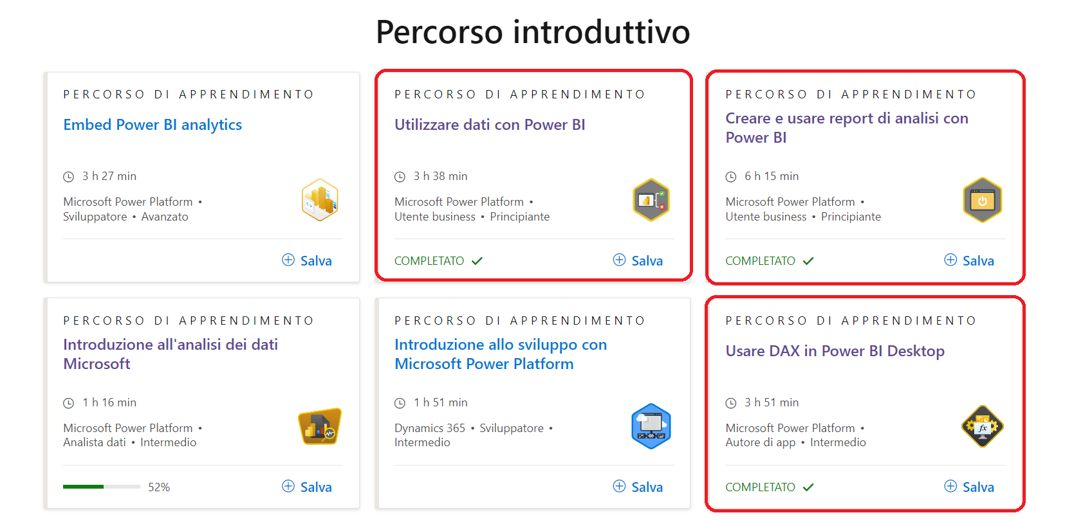

## Microsoft Power BI

Microsoft Power BI è una raccolta di servizi software, app e connettori che interagiscono per trasformare origini dati non correlate in informazioni dettagliate interattive, coerenti e visivamente accattivanti. Indipendentemente dal fatto che i dati siano costituiti da una semplice cartella di lavoro di Microsoft Excel o da una raccolta di data warehouse ibridi locali e basati sul cloud, Power BI consente di connettersi facilmente alle origini dati, visualizzare o individuare le informazioni importanti e condividerle con chiunque o con gli utenti desiderati.

## Parti di Power BI

Power BI è costituito da un'applicazione desktop di Microsoft Windows denominata Power BI Desktop, un servizio SaaS (Software as a Service) online denominato servizio Power BI e app Power BI per dispositivi mobili disponibili per qualsiasi dispositivo, con app Power BI per dispositivi mobili native per Windows, iOS e Android.

## Scaricare Power BI Desktop

Di seguito il link utile per il download <https://aka.ms/pbidesktopstore>

## Servizio Power BI

Di seguito il link: <https://go.microsoft.com/fwlink/?linkid=2101313>

# Concetti principali di Power BI

## Flusso di lavoro in Power BI

Un comune flusso di lavoro in Power BI inizia in Power BI Desktop, dove viene creato un report. Il report viene quindi pubblicato nel servizio Power BI e successivamente condiviso in modo che gli utenti di app Power BI per dispositivi mobili possano usare le informazioni.

Le attività e le analisi che verranno apprese con Power BI in genere seguono un flusso comune. Il flusso comune delle attività è il seguente:

1. Acquisizione dei dati in Power BI Desktop e creazione di un report.
2. Pubblicazione nel servizio Power BI, in cui è possibile creare nuove visualizzazioni o dashboard.
3. Condivisione delle dashboard, soprattutto con utenti che si trovano fuori ufficio.
4. Visualizzazione di report e dashboard condivisi e interazione con essi nelle app Power BI per dispositivi mobili.

## Componenti principali di Power BI

Qualsiasi operazione eseguita in Microsoft Power BI può essere suddivisa in una serie di blocchi predefiniti di base. Conoscendo questi blocchi predefiniti, è possibile espanderne l'uso e iniziare a creare report complessi ed elaborati. Verranno ora esaminati i blocchi predefiniti di base e verranno illustrate alcune strutture semplici che si possono creare con tali blocchi predefiniti, quindi verrà offerta una rapida panoramica di come è possibile creare anche strutture complesse.

I blocchi predefiniti di base in Power BI sono i seguenti:

* Visualizzazioni
* Set di dati
* Report
* Dashboard
* Riquadri

### Visualizzazioni

Una visualizzazione (talvolta denominata anche **oggetto visivo**) è una rappresentazione visiva dei dati, ad esempio un grafico, una mappa contraddistinta da colori diversi o altri elementi interessanti che possono essere creati per rappresentare visivamente i dati. Le visualizzazioni possono essere semplici, come nel caso di un singolo numero che rappresenta un'informazione significativa, oppure visivamente complesse, come una mappa che con sfumature di colore diverse mostra le opinioni degli elettori in merito a una determinata problematica o questione di carattere sociale. L'obiettivo di un oggetto visivo è presentare i dati in modo da offrire contesto e informazioni dettagliate, probabilmente difficili da individuare in una tabella non elaborata di numeri o testo.

### Set di dati

Un set di dati è una raccolta di dati usata da Power BI per creare le visualizzazioni.

I set di dati possono anche essere una combinazione di molte origini diverse, che possono essere filtrate e combinate in modo da ottenere una raccolta di dati unica (ossia un set di dati) da usare in Power BI.

### Report

In Power BI un report è una raccolta di visualizzazioni riunite in una o più pagine. Così come qualsiasi altro report che si potrebbe creare per una presentazione di vendita o un compito scolastico, un report in Power BI è una raccolta di elementi correlati tra loro. I report consentono di creare molte visualizzazioni, se necessario in più pagine, e di disporle nel modo più adatto a presentare la storia desiderata.

### Dashboard

Quando si è pronti a condividere un report o una raccolta di visualizzazioni, si crea una dashboard. Così come il cruscotto di un'automobile, una dashboard di Power BI è una raccolta di oggetti visivi che è possibile condividere con altri utenti. È spesso un gruppo selezionato di oggetti visivi che offre informazioni rapide sui dati o sulla storia che si intende presentare.

Una dashboard deve rientrare in una singola pagina, spesso denominata canvas. Il canvas è lo sfondo vuoto in Power BI Desktop o nel servizio in cui si posizionano le visualizzazioni.

### Riquadri

In Power BI, un riquadro è una singola visualizzazione presente in una dashboard. È la casella rettangolare contenente ogni singolo oggetto visivo.

Quando si crea una dashboard in Power BI, si possono spostare o disporre i riquadri come si preferisce. È possibile ingrandirli, modificarne l'altezza o la larghezza e affiancarli ad altri riquadri.

Quando si visualizza o si utilizza una dashboard o un report di cui non si è l'autore o il proprietario ma che è stato condiviso, è possibile interagirvi ma non modificare le dimensioni o la disposizione dei riquadri.

## Segnalibri

I segnalibri sono strumenti utili nella gestione di diverse visualizzazioni della stessa pagina del report. È quindi possibile tornare alla visualizzazione salvata in modo semplice e rapido quando si vuole. Il segnalibro salva l'intera configurazione, incluse le selezioni e i filtri.

## Filtri

I filtri si applicano solo ai report, non alle dashboard. Se si desidera selezionare più campi, tenere premuto il tasto Ctrl e fare clic sui campi aggiuntivi.

È possibile interagire con i filtri e salvare le modifiche solo a scopo personale. Tuttavia, in alcuni casi è consigliabile condividere alcune visualizzazioni filtrate con il proprio team. In questi casi, è possibile creare segnalibri nei report.

### Report

Il filtro Report si applica a tutte le pagine nel report.

### Pagina

Il filtro Pagina si applica a tutti gli oggetti visivi nella pagina del report corrente.

### Oggetto visivo

Il filtro Oggetto visivo si applica a un singolo oggetto visivo in una pagina del report. I filtri a livello di oggetto visivo sono visibili solo se è stato selezionato un oggetto visivo nel canvas del report.

### Drill-through

Il filtro Drill-through consente di esplorare in successione altre visualizzazioni dettagliate all'interno di un singolo oggetto visivo.

## Ordinamento

Non tutti gli oggetti visivi possono essere ordinati. Ad esempio, gli oggetti visivi seguenti non possono essere ordinati: Mappa ad albero, mappa, mappa colorata, dispersione, misuratore, scheda, scheda con più righe e a cascata.

## Gerarchia

In caso di dubbi sugli oggetti visivi di Power BI che contengono una gerarchia, passare il mouse su un oggetto visivo. Se vengono visualizzati i controlli di drill-down seguenti nell'angolo in alto, l'oggetto visivo ha una gerarchia.

Le date sono un tipo univoco di gerarchia. Quando la finestra di progettazione report aggiunge un campo Data a un oggetto visivo, Power BI aggiunge automaticamente una gerarchia temporale che include anno, trimestre, mese e giorno.

## Mostra dati

In Power BI è possibile aprire un report e selezionare un oggetto visivo. Per visualizzare i dati usati per creare l'oggetto visivo, selezionare Altre opzioni dell'oggetto visivo (...) e selezionare Mostra come tabella.

## Canvas

Sfondo vuoto in Power BI (intera pagina).

## Aggiornare i dati nel servizio Power BI

È anche possibile scegliere di aggiornare il set di dati per un'app o altri dati usati in Power BI. Per specificare le impostazioni di aggiornamento, selezionare l'icona per pianificarlo relativa al set di dati da aggiornare e quindi usare il menu visualizzato. È anche possibile selezionare l'icona di aggiornamento (cerchio con una freccia) accanto all'icona di pianificazione per aggiornare immediatamente il set di dati.

## Ordinare i dati della visualizzazione in base a un altro campo

Lo strumento Ordina per colonna, disponibile nella scheda Strumenti colonna, è utile per assicurarsi che i dati vengano visualizzati nell'ordine previsto.

## Creare una misura

Per creare una misura, nella visualizzazione Report selezionare Nuova misura nella scheda Creazione di modelli.

# Power Query

Power Query è una tecnologia incorporata in Power BI e in altri prodotti Microsoft progettata per consentire di modellare i dati. Dopo aver importato e aggiornato i dati da un'ampia gamma di origini dati, è possibile modellare i dati in una trasformazione dettagliata che crea gradualmente una forma tabulare univoca in base alle esigenze di analisi dei dati.

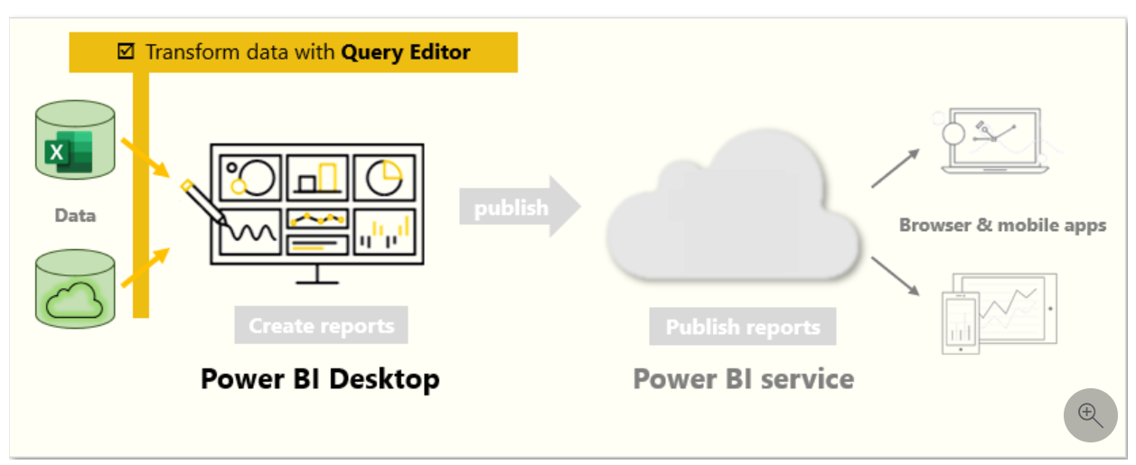

## Interfaccia utente

*L'editor Power Query* rappresenta l'interfaccia utente Power Query, in cui è possibile aggiungere o modificare query, gestire le query raggruppando o aggiungendo descrizioni ai passaggi di query o visualizzando le query e la relativa struttura con visualizzazioni diverse. L'interfaccia utente Power Query include cinque componenti distinti.

Per accedere a editor di Power Query, selezionare Trasforma i dati nella scheda Home di Power BI Desktop.

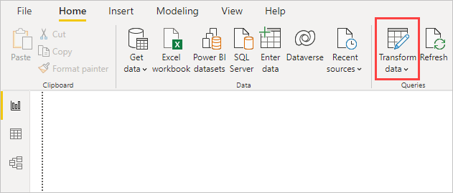

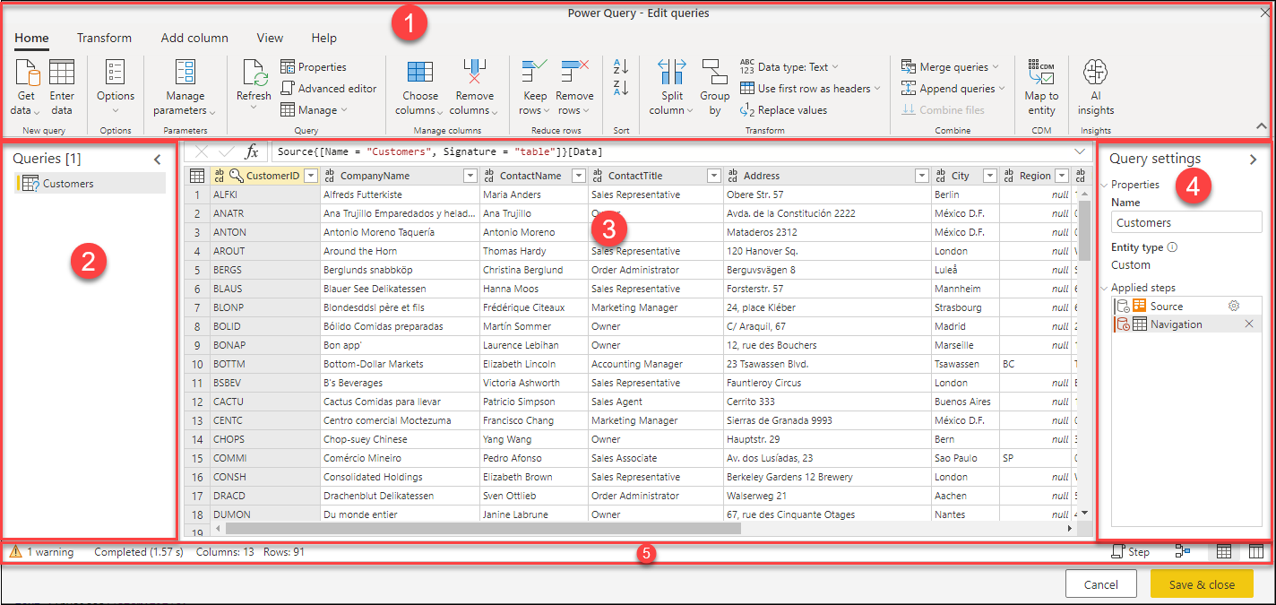

1. *Barra multifunzione*: esperienza di spostamento della barra multifunzione, che fornisce più schede per aggiungere trasformazioni, selezionare le opzioni per la query e accedere a pulsanti della barra multifunzione diversi per completare varie attività.
2. *Riquadro Query*: una visualizzazione di tutte le query disponibili.
3. *Riquadro Dati*: la visualizzazione di lavoro principale, che per impostazione predefinita, visualizza un'anteprima dei dati per la query. È anche possibile abilitare la visualizzazione diagramma insieme alla visualizzazione anteprima dei dati. È anche possibile passare dalla visualizzazione dello schema alla visualizzazione anteprima dei dati mantenendo la visualizzazione diagramma.
4. *Riquadro Impostazioni query*: una visualizzazione della query attualmente selezionata con informazioni pertinenti, ad esempio nome query, passaggi di query e vari indicatori.
5. *Barra di stato*: una barra che visualizza informazioni importanti rilevanti sulla query, ad esempio il tempo di esecuzione, le colonne totali e le righe e lo stato di elaborazione. Questa barra contiene anche pulsanti per modificare la visualizzazione corrente.

### Barra multifunzione

La *Barra multifunzione* in editor di Power Query è costituita da quattro schede: Home, Trasforma, Aggiungi colonna, Visualizzazione, Strumenti e Guida.

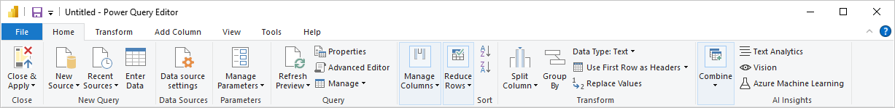

#### Scheda Home

La scheda *Home* contiene le attività comuni relative alle query.

Per connettersi ai dati e iniziare a creare query, selezionare il pulsante Nuova origine. Viene visualizzato un menu, che fornisce le origini dati più comuni.

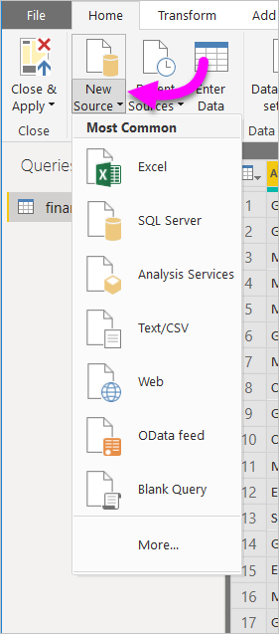

#### Scheda Trasforma

La scheda *Trasforma* consente di accedere alle attività di trasformazione dei dati comuni, ad esempio:

* Aggiunta o rimozione di colonne
* Modifica dei tipi di dati
* Suddivisione di colonne
* Altre attività guidate dai dati



#### Scheda Aggiungi Colonna

La scheda *Aggiungi Colonna* fornisce ulteriori attività associate all'aggiunta di una colonna, la formattazione di dati della colonna e l'aggiunta di colonne personalizzate. L'immagine seguente mostra la scheda *Aggiungi colonna*.



#### Scheda Visualizza

La scheda *Visualizza* sulla barra multifunzione viene usata per attivare/disattivare la visualizzazione di determinati riquadri o finestre. Viene usata anche per visualizzare l'Editor avanzato. La figura seguente mostra la scheda *Visualizza*.



### Riquadro Query

Nel *Riquadro Query*, viene visualizzato il numero di query attive, oltre al nome della query. Quando si seleziona una query nel riquadro di sinistra, i relativi dati vengono visualizzati nel riquadro centrale, dove è possibile eseguirne lo shaping e la trasformazione in base alle proprie esigenze.

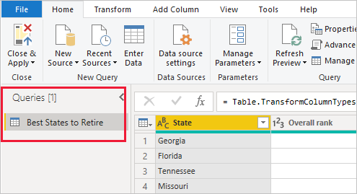

### Riquadro Dati

Nel *Riquadro Dati*, vengono visualizzati i dati della query selezionata. È in questo riquadro che viene eseguita gran parte delle attività della visualizzazione Query.

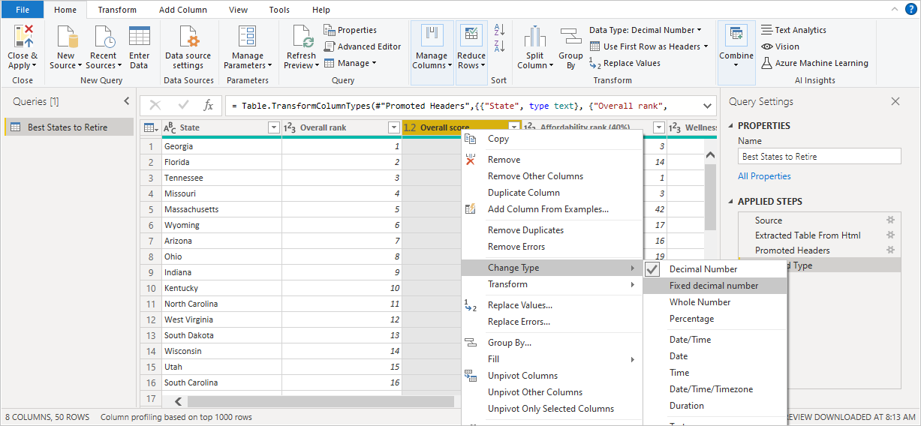

Quando si seleziona una voce di un menu di scelta rapida (o un pulsante della barra multifunzione), la query applica il passaggio ai dati e lo salva come parte della query stessa. I passaggi vengono registrati nel *Riquadro Impostazioni* Q*uery* in ordine sequenziale, come descritto nella sezione successiva.

### Riquadro Impostazione query

Nel *Riquadro Impostazioni query*, vengono visualizzati tutti i passaggi associati a una query. Ad esempio, nell'immagine seguente, nella sezione Passaggi applicati del riquadro Impostazioni query riflette il fatto che è stato appena modificato il tipo della colonna *Overall score*.

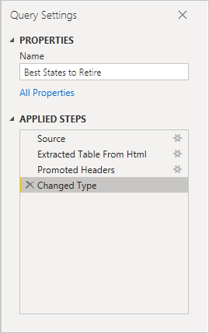

Man mano che vengono applicati alla query, i passaggi di shaping vengono acquisiti nella sezione Passaggi applicati.

È importante sapere che i dati sottostanti non vengono modificati. L'editor di Power Query modifica ed esegue lo shaping della sola visualizzazione dei dati e di qualsiasi interazione con i dati sottostanti che avviene in base alla visualizzazione dei dati modificata e sottoposta a data shaping dall'editor.

Nel *Riquadro Impostazioni query*, è possibile rinominare, eliminare o riordinare i passaggi secondo necessità. A tale scopo, fare clic con il pulsante destro del mouse sul passaggio nella sezione Passaggi applicati e scegliere dal menu di scelta rapida. Tutte le query vengono eseguite nell'ordine in cui vengono visualizzate nel riquadro Passaggi applicati.

### Editor Avanzato

*L'Editor avanzato* consente di visualizzare il codice che l'editor di Power Query sta creando con ogni passaggio e anche di creare codice di shaping personalizzato. Per avviare l'*Editor avanzato*, selezionare *Visualizza* dalla *Barra multifunzione*, quindi selezionare *Editor avanzato*. Verrà visualizzata una finestra che mostra il codice della query esistente.

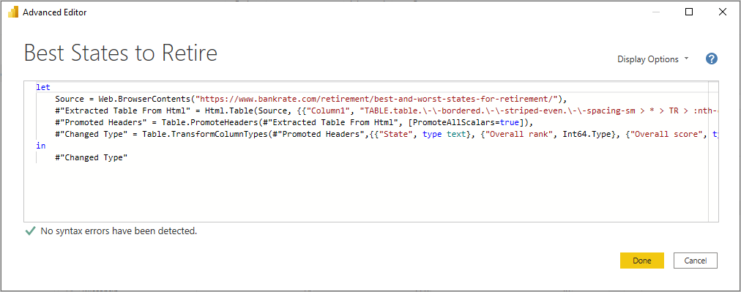

È possibile modificare direttamente il codice nella finestra *Editor avanzato*. Per chiudere la finestra, selezionare il pulsante *Fatto* o *Annulla*.

### Applicare e Salvare le modifiche

Quando la query è la posizione desiderata, selezionare Chiudi & applica dal menu *File* di editor di Power Query. Questa azione ha l'effetto di applicare le modifiche e chiudere l'editor.

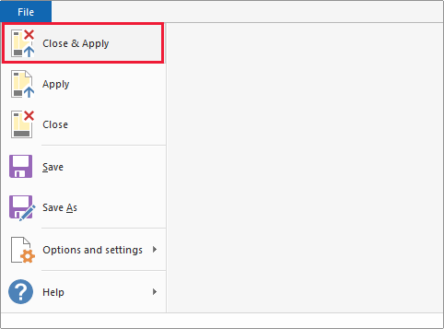

Quando la query è completata, Power BI Desktop può salvare il lavoro in un file con estensione *pbix*.

## Definire la forma dei dati iniziali

È importante definire la forma dei dati per assicurarsi che soddisfino le proprie esigenze e siano adatti per l'uso nei report.

### Identificare le intestazioni e i nomi delle colonne

Il primo passaggio per definire la forma dei dati iniziali consiste nell'identificare le intestazioni e i nomi delle colonne all'interno dei dati, quindi valutare la posizione in cui si trovano per assicurarsi che sia corretta.

Nello screenshot seguente i dati di origine nel file CSV per SalesTarget hanno una destinazione categorizzata in base ai prodotti e una sottocategoria suddivisa per mesi, entrambe organizzati in colonne.

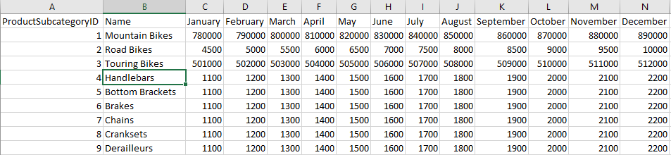

Si nota, tuttavia, che i dati non sono stati importati come previsto.

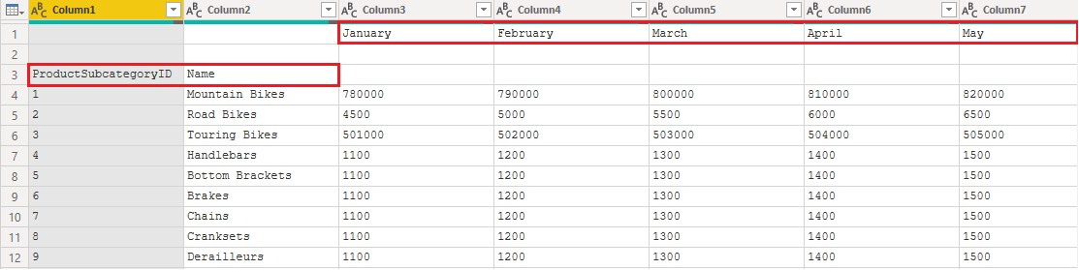

Di conseguenza, i dati sono poco leggibili. Si è verificato un problema con i dati nello stato corrente perché le intestazioni di colonna si trovano in righe diverse (contrassegnate in rosso) e diverse colonne hanno nomi non descritti, ad esempio Column1, Column2 e così via.

Dopo aver identificato la posizione delle intestazioni e dei nomi delle colonne, è possibile apportare modifiche per riorganizzare i dati.

### Alzare di livello le intestazioni

Quando viene creata una tabella in Power BI Desktop, l'editor di Power Query presuppone che tutti i dati appartengano a righe di tabelle. Tuttavia, un'origine dati potrebbe avere una prima riga che contiene i nomi delle colonne, come nel caso dell'esempio precedente SalesTarget. Per correggere questa imprecisione, è necessario alzare di livello la prima riga della tabella a intestazioni di colonna.

È possibile definire le intestazioni in due modi: selezionando l'opzione Usa prima riga come intestazioni nella scheda Home o selezionando il pulsante a discesa accanto a Column1 e quindi selezionando Usa prima riga come intestazioni.

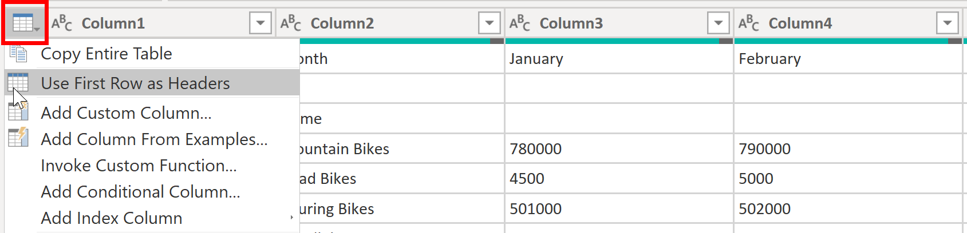

L'immagine seguente illustra come la funzionalità *Usa prima riga come intestazioni* influisce sui dati:

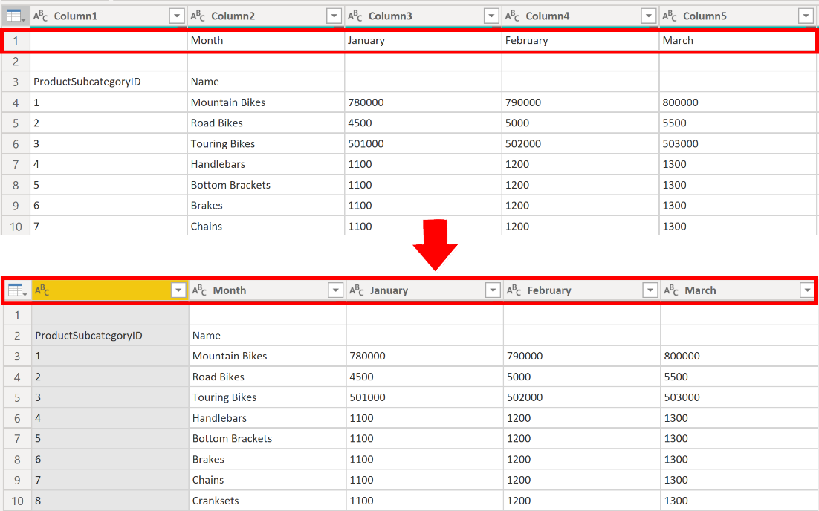

### Rinominare le colonne

Il passaggio successivo per la definizione della forma dei dati consiste nell'esaminare le intestazioni di colonna. Si potrebbe scoprire che una o più colonne hanno intestazioni errate, che un'intestazione contiene un errore di ortografia o che la convenzione di denominazione delle intestazioni non è coerente o intuitiva.

Fare riferimento alla schermata precedente, che mostra l'impatto della funzionalità Usa prima riga come intestazioni . Si noti che la colonna che contiene i dati del nome sottocategoria ora include Month come intestazione di colonna. Questa intestazione di colonna non è corretta, quindi deve essere rinominata.

È possibile rinominare le intestazioni di colonna in due modi. Un approccio consiste nel fare clic con il pulsante destro del mouse sull'intestazione, selezionare Rinomina, modificare il nome e quindi premere INVIO. In alternativa, è possibile fare doppio clic sull'intestazione di colonna e sovrascrivere il nome con il nome corretto.

È anche possibile risolvere questo problema rimuovendo (ignorando) le prime due righe e quindi rinominando le colonne con il nome corretto.

### Rimuovere prime righe

Quando si definisce la forma dei dati, potrebbe essere necessario rimuovere alcune delle prime righe, ad esempio se sono vuote o se contengono dati che non sono necessari nei report.

Continuando con l'esempio SalesTarget, si noti che la prima riga è vuota (non contiene dati) e la seconda riga contiene dati che non sono più necessari.

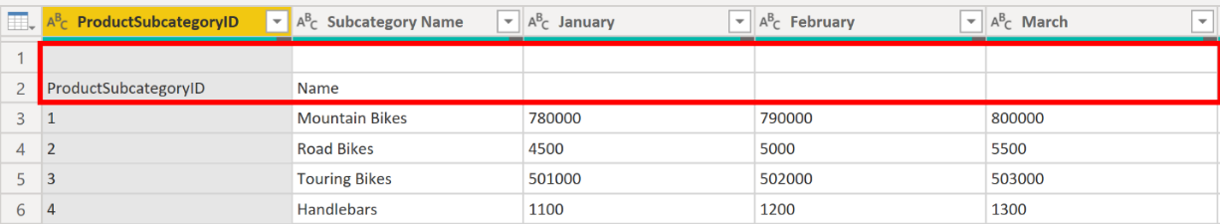

Per rimuovere queste righe in eccesso, selezionare *« Rimuovi righe principali »* nella scheda Home.

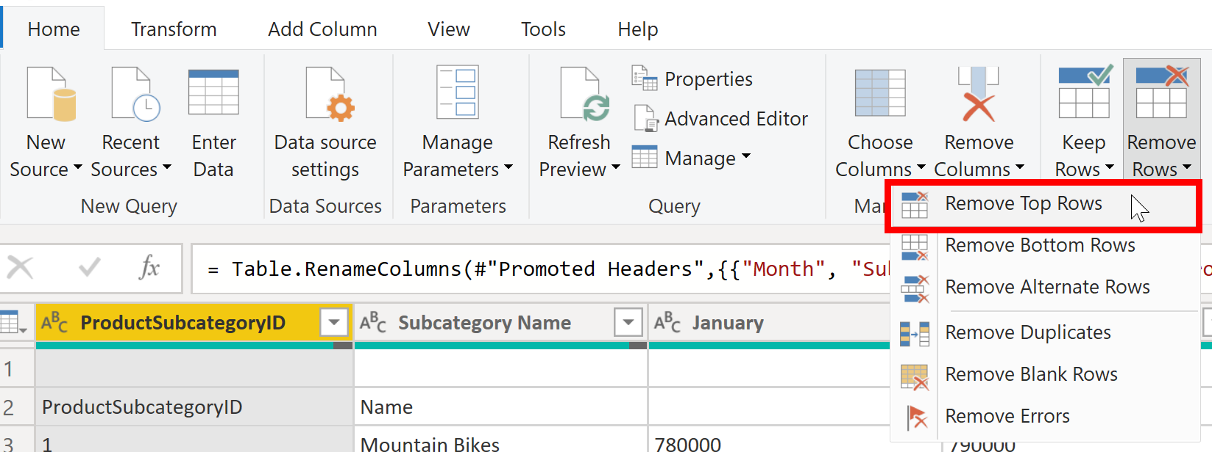

### Rimuovere le colonne

Un passaggio chiave del processo di definizione della forma dei dati prevede la rimozione delle colonne non necessarie. È preferibile rimuovere le colonne il prima possibile. Un modo per rimuovere le colonne consiste nel limitarle quando si recuperano i dati dall'origine dati. Ad esempio, se si estraggono i dati da un database relazionale tramite SQL, è possibile limitare le colonna da estrarre usando un elenco di colonne nell'istruzione SELECT.

È preferibile rimuovere le colonne in una fase iniziale del processo piuttosto che in un secondo momento, soprattutto quando sono state stabilite le relazioni tra le tabelle. La rimozione delle colonne non necessarie consentirà di concentrarsi sui dati necessari e di migliorare le prestazioni complessive dei set di dati e dei report di Power BI Desktop.

Esaminare ogni colonna e chiedersi se siano effettivamente necessari i dati in essa contenuti. Se non si prevede di usare tali dati in un report, la colonna non aggiunge alcun valore al modello di dati. Pertanto, la colonna deve essere rimossa. È sempre possibile aggiungerla in un secondo momento, se i requisiti cambiano nel tempo.

È possibile rimuovere le colonne in due modi. Il primo metodo consiste nel selezionare le colonne da rimuovere e quindi selezionare *« Rimuovi colonne »* nella scheda Home.

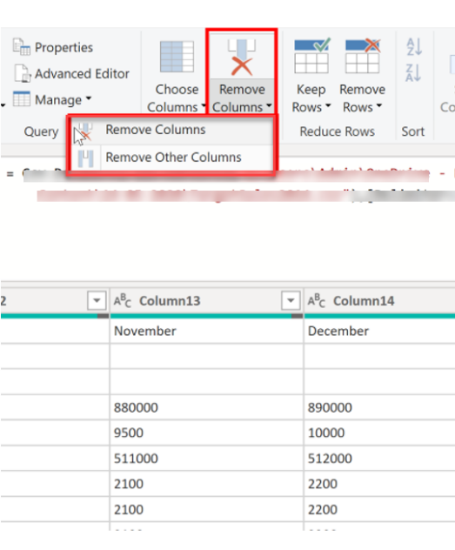

### Trasformare le colonne tramite Pivot

Se i dati di cui si sta definendo la forma sono *flat* (in altre parole, includono numerosi dettagli ma non sono organizzati o raggruppati in alcun modo), la mancanza di struttura può complicare la possibilità di identificare modelli nei dati.

È possibile usare la funzionalità *Colonna Pivot* per convertire i dati flat in una tabella contenente un valore di aggregazione per ogni valore univoco in una colonna. Ad esempio, è possibile usare questa funzionalità per riepilogare i dati usando diverse funzioni matematiche, ad esempio *Count, Minimum, Maximum, Median, Average o Sum.*

Nell'esempio SalesTarget è possibile trasformare le colonne tramite *Pivot* per ottenere le sottocategorie di prodotto in ogni categoria di prodotto.

Nella scheda *Trasforma* selezionare *Trasforma 🡪 Colonne Pivot.*

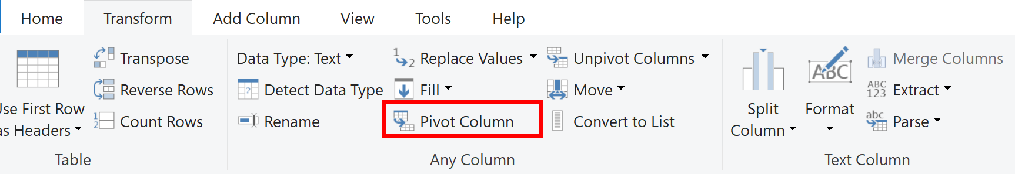

Nella finestra *Colonna Pivot* visualizzata selezionare una colonna dall'elenco *Colonne Valori*, ad esempio *Nome Sottocategoria*. Espandere le opzioni avanzate e selezionare un'opzione dall'elenco *Funzione Valore Aggregato*, ad esempio *Count (All)* e quindi selezionare OK.

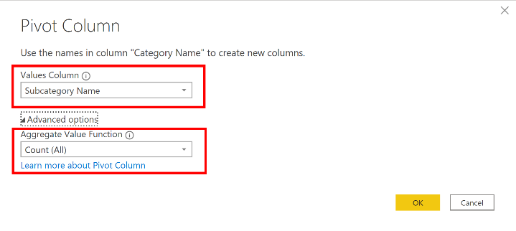

L'immagine seguente illustra come la funzionalità *Colonna Pivot* cambia il modo in cui i dati sono organizzati.

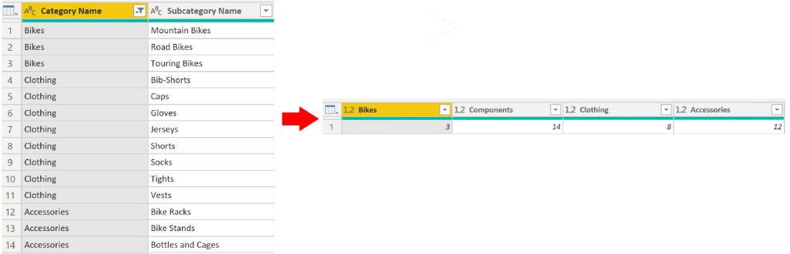

## Semplificare la struttura dei dati

Quando si importano dati da più origini in Power BI Desktop, i dati conservano i nomi di tabella e colonna predefiniti. Potrebbe essere necessario modificare alcuni di questi nomi in modo che abbiano un formato coerente, siano più facili da usare e siano più significativi per gli utenti. È possibile usare l'editor di Power Query in Power BI Desktop per apportare queste modifiche al nome e semplificare la struttura dei dati.

### Rinominare una query

È buona norma sostituire i nomi di query non comuni o non utili con nomi più comprensibili o con i quali ha familiarità l'utente. Ad esempio, se si importa una tabella dei fatti del prodotto in Power BI Desktop e il nome della query viene visualizzato come FactProductTable, potrebbe essere necessario modificarlo in un nome più descrittivo, ad esempio Prodotti.

Utilizzando l’editor di Power Query, nel Riquadro Query dei dati selezionare la query da rinominare. Fare clic con il pulsante destro del mouse sulla query e scegliere Rinomina. Modificare il nome corrente o digitare un nuovo nome e quindi premere INVIO.

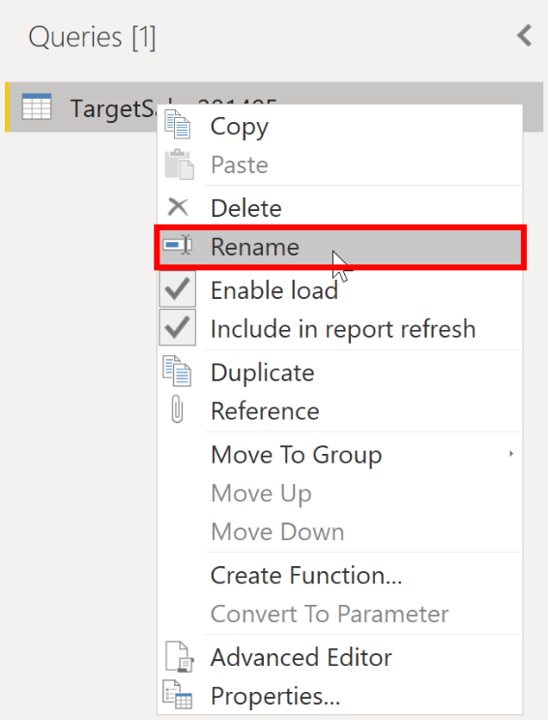

### Sostituire i valori

È possibile usare la funzionalità *Sostituisci Valori* di Power Query per sostituire qualsiasi valore con un altro valore in una colonna selezionata.

In questo esempio si noti che, nella colonna Attributo, il mese di dicembre viene ignorato. È necessario correggere questo errore di ortografia. Selezionare la colonna contenente il valore che si vuole sostituire (Attributo in questo caso) e quindi selezionare Sostituisci valori nella scheda Trasforma.

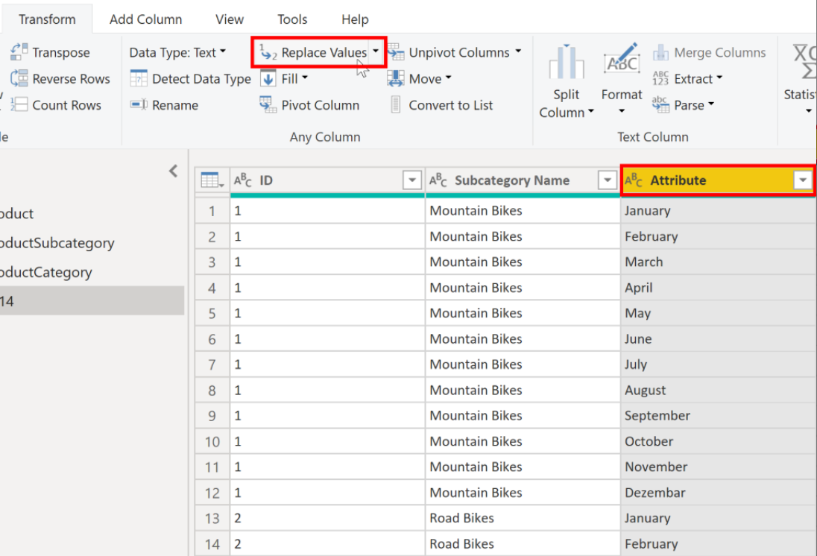

Nella casella Valore da trovare immettere il nome del valore che si vuole sostituire e quindi nella casella Sostituisci immettere il nome del valore corretto e quindi selezionare OK. In Power Query non è possibile selezionare una cella e modificare un solo valore, come in Excel.

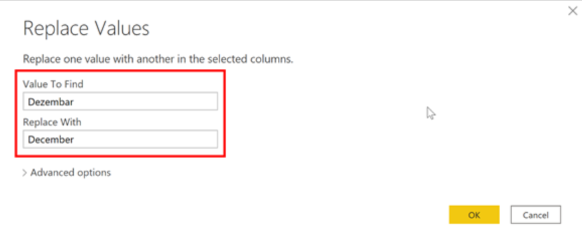

### Sostituire i valori Null

In alcuni casi, si potrebbe riscontrare che le origini dati contengono valori Null. Ad esempio, l'importo del trasporto in un ordine di vendita potrebbe avere un valore Null se è sinonimo di zero. Se il valore rimane Null, non è possibile calcolare correttamente le medie. Una soluzione consiste nel modificare i valori Null in zero, in modo da ottenere una media del trasporto più accurata. In questo caso, l'uso degli stessi passaggi seguiti in precedenza consentirà di sostituire i valori Null con zero.

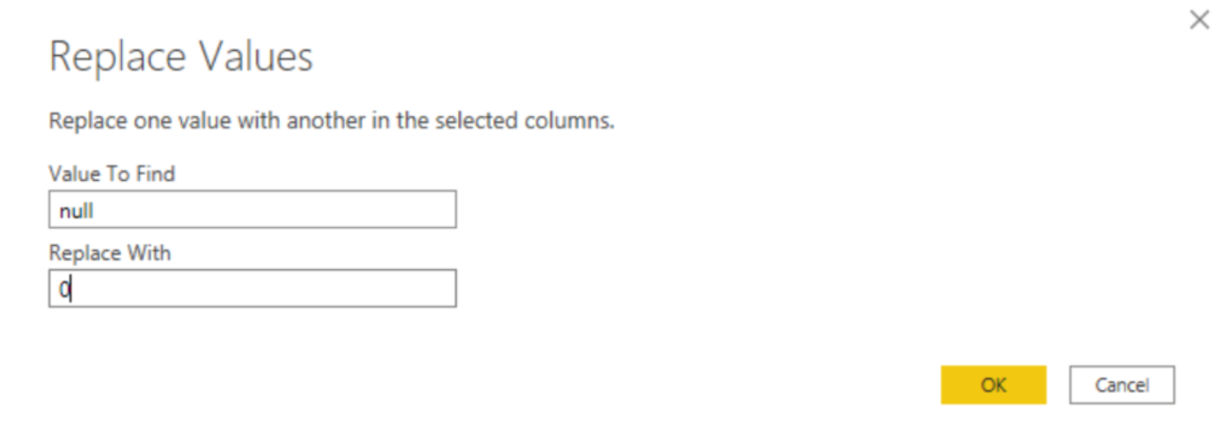

### Rimuovere duplicati

È anche possibile rimuovere duplicati dalle colonne per mantenere solo nomi univoci in una colonna selezionata usando la funzionalità Rimuovi duplicati in Power Query.

In questo esempio si noti che la colonna Nome categoria contiene duplicati per ogni categoria. Di conseguenza, si vuole creare una tabella con categorie univoche e usarla nel modello di dati. Per ottenere questo risultato, selezionare la colonna, fare clic con il pulsante destro del mouse sull'intestazione della colonna e quindi selezionare l'opzione *Rimuovi duplicati*.

*Nota:*

*È consigliabile copiare la tabella prima di rimuovere i duplicati. L'opzione Copia si trova nella parte superiore del menu di scelta rapida, come illustrato nello screenshot seguente. Se si copia la tabella prima di rimuovere i duplicati, si otterrà un confronto tra le tabelle e sarà possibile usare entrambe le tabelle, se necessario.*

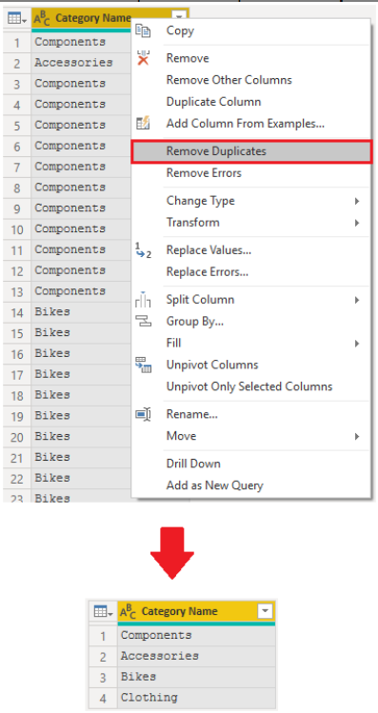

## Modificare il tipo di dati

### Modificare il tipo di dati della colonna

Nell'editor di Power Query è possibile modificare il tipo di dati della colonna in due modi. Un modo consiste nel selezionare la colonna in cui è presente il problema, selezionare Tipo di dati nella scheda Trasforma e quindi selezionare il tipo di dati corretto nell'elenco.

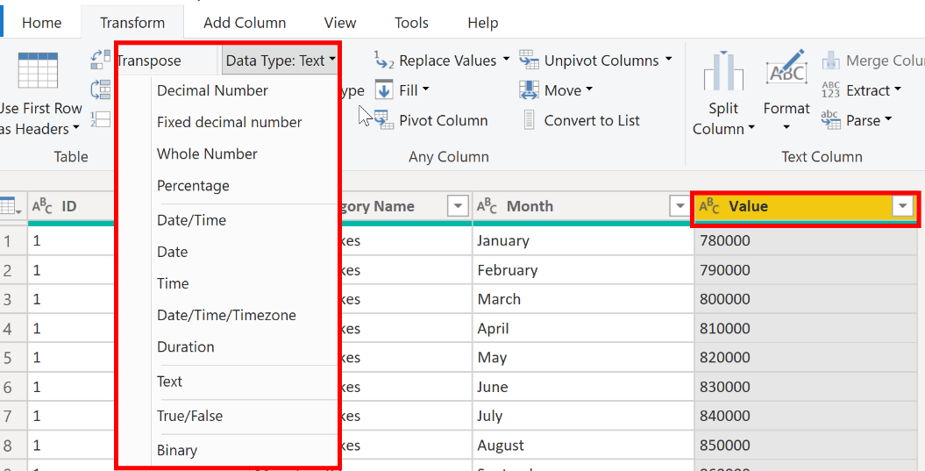

Un altro metodo consiste nel selezionare l'icona del tipo di dati accanto all'intestazione di colonna e quindi selezionare il tipo di dati corretto nell'elenco.

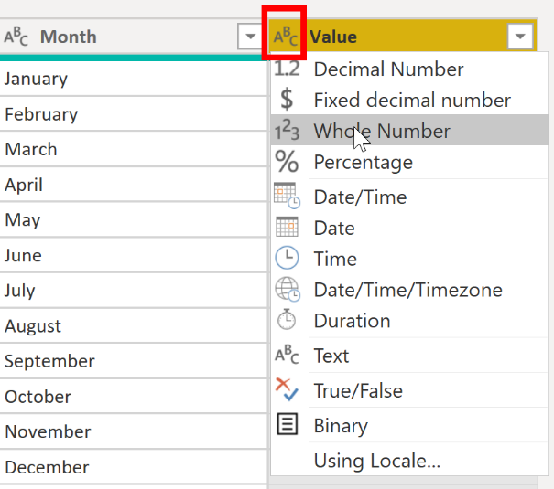

*Nota:*

*Come per qualsiasi altra modifica apportata nell'editor di Power Query, la modifica apportata al tipo di dati della colonna viene salvata come passaggio programmato. Questo passaggio è chiamato Modificato tipo e verrà iterato ogni volta che vengono aggiornati i dati.*

## Combinare più tabelle in un'unica tabella

La possibilità di combinare query offre varie potenzialità perché consente di accodare (*APPEND*) o unire (*MERGE*) tabelle o query diverse. È possibile combinare le tabelle in una singola tabella nelle circostanze seguenti:

* Sono presenti troppe tabelle, rendendo difficile l'esplorazione di un modello di dati troppo complicato.
* Diverse tabelle hanno un ruolo simile.
* Una tabella contiene solo una colonna o due che possono rientrare in una tabella diversa.
* Si vogliono usare più colonne da tabelle diverse in una colonna personalizzata.

### APPEND

Con l'accodamento delle query verranno aggiunte righe di dati a un'altra tabella o query. Ad esempio, in presenza di due tabelle, una con 300 righe e un'altra con 100 righe, con l'accodamento delle query si otterranno 400 righe. Con l'unione delle query si aggiungeranno colonne da una tabella o da una query a un'altra. **Per unire due tabelle, è necessario disporre di una colonna che rappresenta la chiave tra le due tabelle**. Prima di iniziare a combinare le query, è possibile rimuovere le colonne estranee che non sono necessarie per questa attività dalle tabelle.

Al termine della riformattazione, è possibile combinare le query. Nella scheda Home della barra multifunzione selezionare l'elenco a discesa Aggiungi query. È possibile selezionare *APPEND query come Nuovo*, il che significa che l'output dell'accodamento comporterà una nuova query o una nuova tabella oppure è possibile selezionare *APPEND query*, che aggiungerà le righe da una tabella esistente in un'altra.

L'attività successiva consiste nel creare una nuova tabella master, quindi è necessario selezionare *APPEND query come Nuovo*. Questa selezione consente di passare a una finestra in cui è possibile aggiungere le tabelle da aggiungere da Tabelle disponibili a tabelle da accodare, come illustrato nell'immagine seguente.

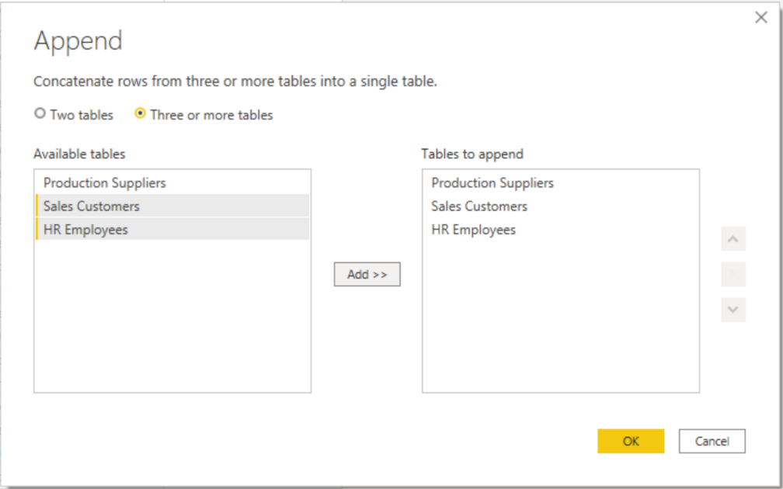

### MERGE

Quando si esegue la MERGE, si combinano i dati di più tabelle in una sola in base a una colonna comune tra le tabelle. Questo processo è simile alla clausola JOIN in SQL. Sulla barra multifunzione selezionare il menu a discesa *Merge Query*, dove è possibile selezionare *Merge Query come Nuovo*. Questa selezione aprirà una nuova finestra, in cui è possibile scegliere le tabelle che si desidera unire dall'elenco a discesa e quindi selezionare la colonna corrispondente tra le tabelle.

È anche possibile scegliere come creare un join tra le due tabelle, un processo che è simile alle istruzioni JOIN in SQL. Le opzioni di join includono:

* *Left Outer* - Visualizza tutte le righe dalla prima tabella e solo le righe corrispondenti dalla seconda.
* *Full Outer* - Visualizza tutte le righe da entrambe le tabelle.
* *Inner* - Visualizza le righe corrispondenti tra le due tabelle.

### Esempio

Si supponga di essere responsabili dello sviluppo di report di Power BI per i team di vendita e RU. Viene richiesto di creare un report delle informazioni di contatto contenente le informazioni di contatto e la posizione di ogni dipendente, fornitore e cliente. I dati sono disponibili nelle tabelle HR.Employees, Production.Suppliers e Sales.Customers, come illustrato nella figura seguente.

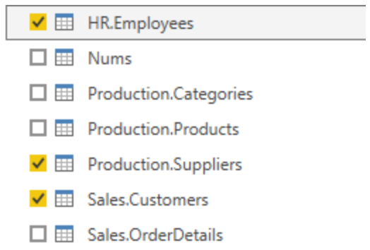

#### APPEND

Per lo scenario indicato in precedenza, la tabella HR.Employees verrà accodata alle tabelle Production.Suppliers e Sales.Customers, in modo da ottenere un elenco master di informazioni di contatto. Poiché si vuole creare una tabella con tutte le informazioni di contatto per dipendenti, fornitori e clienti, quando si combinano le query, le colonne pertinenti richieste nella tabella combinata devono avere lo stesso nome usato nelle tabelle di dati originali per ottenere una vista consolidata.

Prima di iniziare a combinare le query, è possibile rimuovere le colonne estranee che non sono necessarie per questa attività dalle tabelle. A questo scopo, formattare ogni tabella in modo che includa solo quattro colonne con le informazioni pertinenti e rinominarle in modo che abbiano tutte le stesse intestazioni di colonna: ID, company, name e phone. Le immagini seguenti sono frammenti delle tabelle Sales.Customers, Production.Suppliers e HR.Employees riformattate.

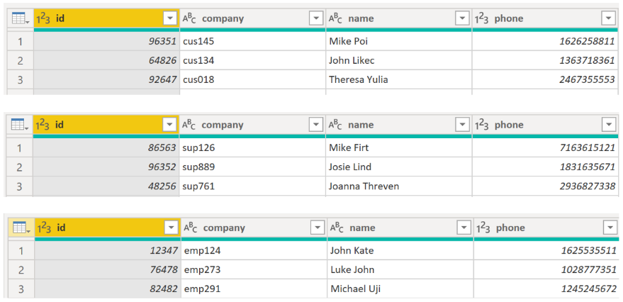

Dopo aver aggiunto le tabelle da accodare, selezionare OK. Si verrà indirizzati a una nuova query che contiene tutte le righe di tutte e tre le tabelle, come illustrato nella figura seguente.

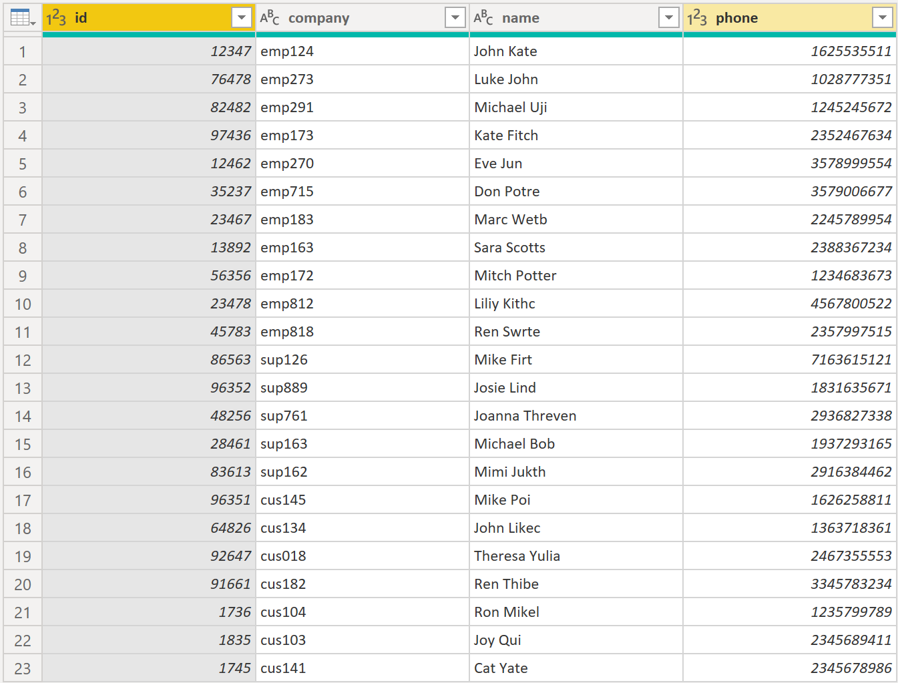

A questo punto è stata completata la creazione di una tabella master che contiene le informazioni relative a dipendenti, fornitori e clienti.

#### MERGE

Si consideri uno scenario in cui il team di vendita vuole consolidare gli ordini e i dettagli corrispondenti (attualmente in due tabelle) in una singola tabella. È possibile eseguire questa operazione unendo le due tabelle Orders e OrderDetails, come illustrato nella figura seguente. La colonna condivisa tra queste due tabelle è OrderID.

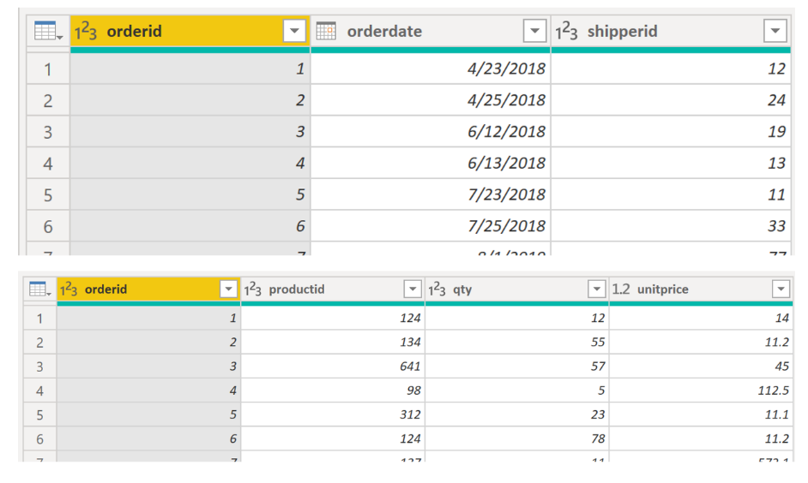

Sulla barra multifunzione selezionare il menu a discesa *Merge Querys*, dove è possibile selezionare *Merge Query come Nuovo*. Questa selezione aprirà una nuova finestra, in cui è possibile scegliere le tabelle che si desidera unire dall'elenco a discesa e quindi selezionare la colonna corrispondente tra le tabelle, che in questo caso è orderid.

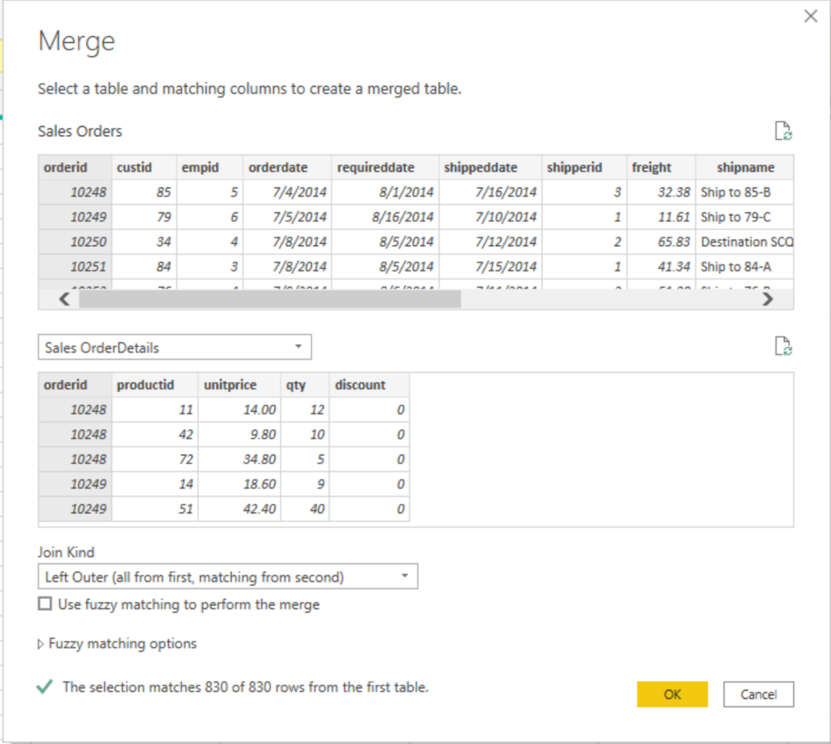

Per questo scenario si sceglierà di usare un join Left Outer. Selezionare OK per essere indirizzati a una nuova finestra in cui è possibile visualizzare la query unita.

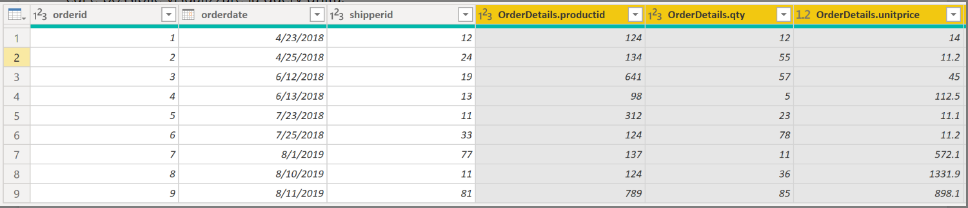

## Usare l'editor avanzato per modificare il codice M

Ogni volta che si lavora alla forma dei dati in Power Query, si crea un passaggio nel processo di Power Query. Questi passaggi possono essere riordinati, eliminati e modificati laddove è opportuno. Ogni passaggio di pulizia eseguito è stato probabilmente creato usando l'interfaccia grafica, ma Power Query usa il linguaggio M dietro le quinte. I passaggi combinati sono disponibili per la lettura usando l'editor avanzato di Power Query. Il linguaggio M è sempre disponibile per la lettura e la modifica dirette.  Non è necessario usare il codice M per sfruttare i vantaggi di Power Query. Raramente è necessario scrivere codice M, ma può comunque risultare utile. Poiché ogni passaggio in Power Query è scritto in codice M, anche se è stato creato automaticamente dall'interfaccia utente, è possibile usare questi passaggi per apprendere il codice M e personalizzarlo in base alle specifiche esigenze.

Dopo aver creato i passaggi per pulire i dati, selezionare la barra multifunzione Visualizza di Power Query e quindi selezionare Editor avanzato.

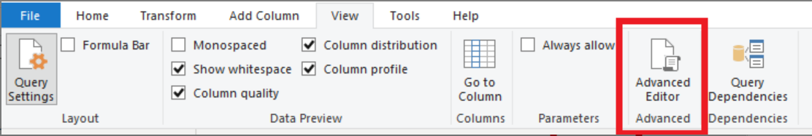

Verrà visualizzata la schermata seguente.

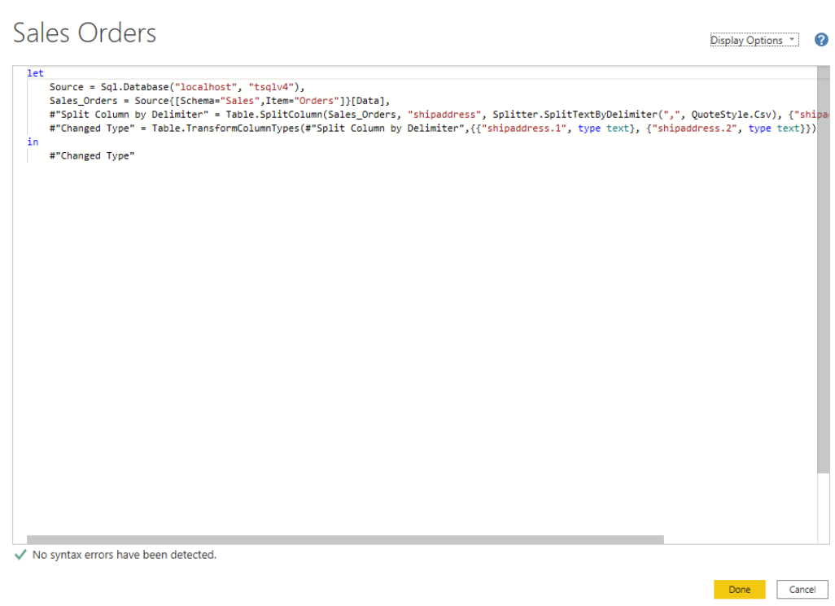

Ogni passaggio di Power Query corrisponde approssimativamente a una o due righe di codice M. Non è necessario essere esperti di codice M per poterlo leggere. Si può anche provare a modificarlo. Ad esempio, se è necessario modificare il nome di un database, è possibile farlo direttamente nel codice e quindi selezionare Fine.

È possibile notare che il codice M è scritto dall'alto verso il basso. I passaggi successivi del processo possono fare riferimento ai passaggi precedenti in base al nome della variabile a sinistra del segno di uguale. Prestare attenzione a riordinare questi passaggi perché si potrebbero compromettere le dipendenze delle istruzioni. Per scrivere in un passaggio della formula della query, usare l'istruzione  in. In genere, l'ultimo passaggio della query viene usato come risultato del set di dati finale.

## Origini Dati

Power BI Desktop permette di connettersi a dati da molte origini diverse. Per un elenco completo delle origini dati disponibili, vedere [Origini dati di Power BI](https://learn.microsoft.com/it-it/power-bi/connect-data/power-bi-data-sources).

Per connettersi ai dati è possibile usare la barra multifunzione Home. Per visualizzare il menu Tipi di dati più comuni, selezionare l'etichetta Del pulsante Recupera dati o la freccia giù.

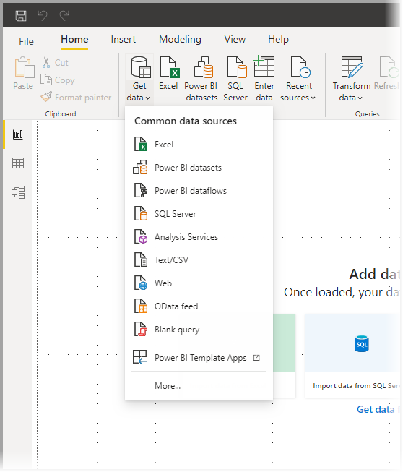

Per passare alla finestra di dialogo Recupera dati visualizzare il menu dei tipi di dati Più comuni e selezionare Altro. È anche possibile visualizzare la finestra di dialogo Recupera dati (e ignorare il menu Più comuni) selezionando direttamente l'icona Recupera dati.

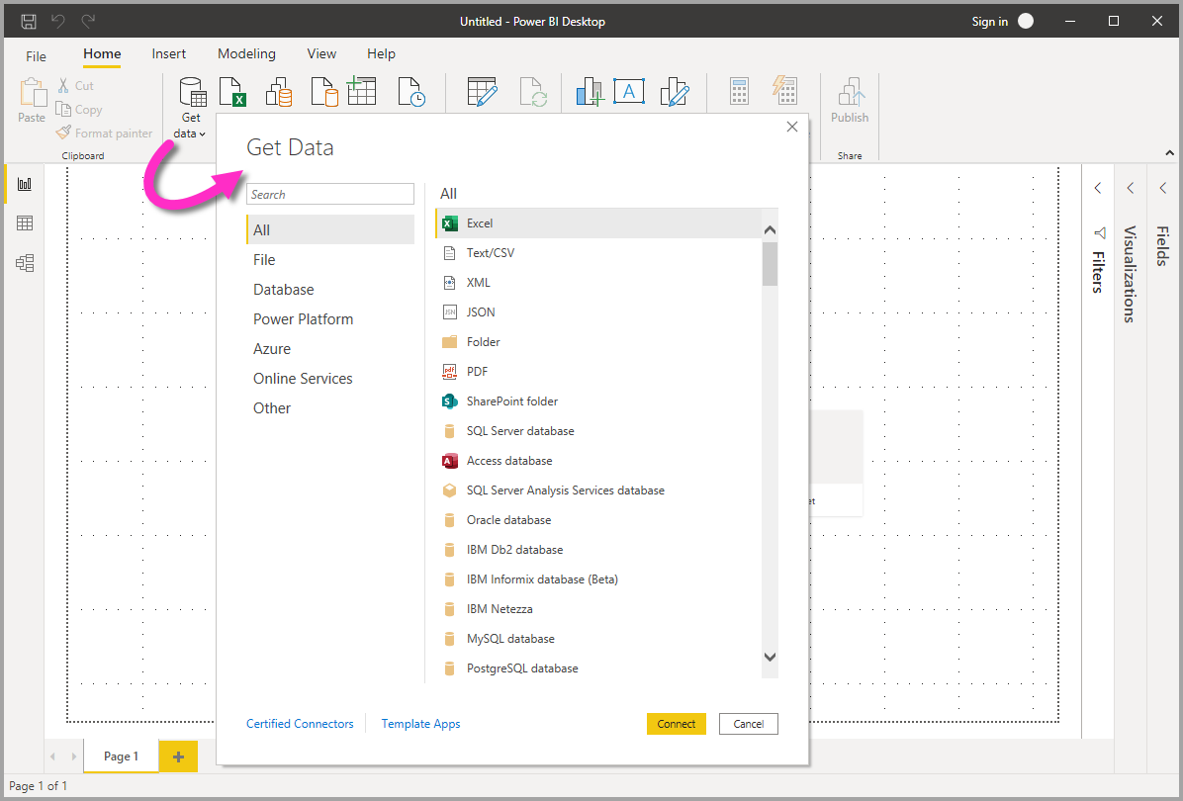

La finestra di dialogo Recupera dati organizza i tipi di dati nelle categorie seguenti:

* Tutti
* File
* Database
* Power Platform
* Azure
* Servizi online
* Altro

La categoria Tutti include tutti i tipi di connessione dati di tutte le categorie.

# Linguaggio DAX (Data Analysis Expressions) in Power BI

In questa sezione viene introdotto il linguaggio DAX (Data Analysis Expressions) e vengono fornite le competenze fondamentali necessarie per migliorare i modelli di dati con i calcoli.

Viene innanzitutto descritta la struttura del modello Power BI Desktop e viene spiegato come migliorarla con i calcoli DAX. Viene quindi descritto come scrivere formule DAX e i diversi tipi di calcoli del modello, incluse le tabelle calcolate, le colonne calcolate e le misure. Dopo la presentazione dei contesti di valutazione, viene descritto come scrivere formule DAX che modificano il contesto di filtro. Viene infine spiegato come scrivere espressioni DAX usando funzioni iteratore e funzionalità di Business Intelligence per le gerarchie temporali.

## Usare DAX in Power BI Desktop

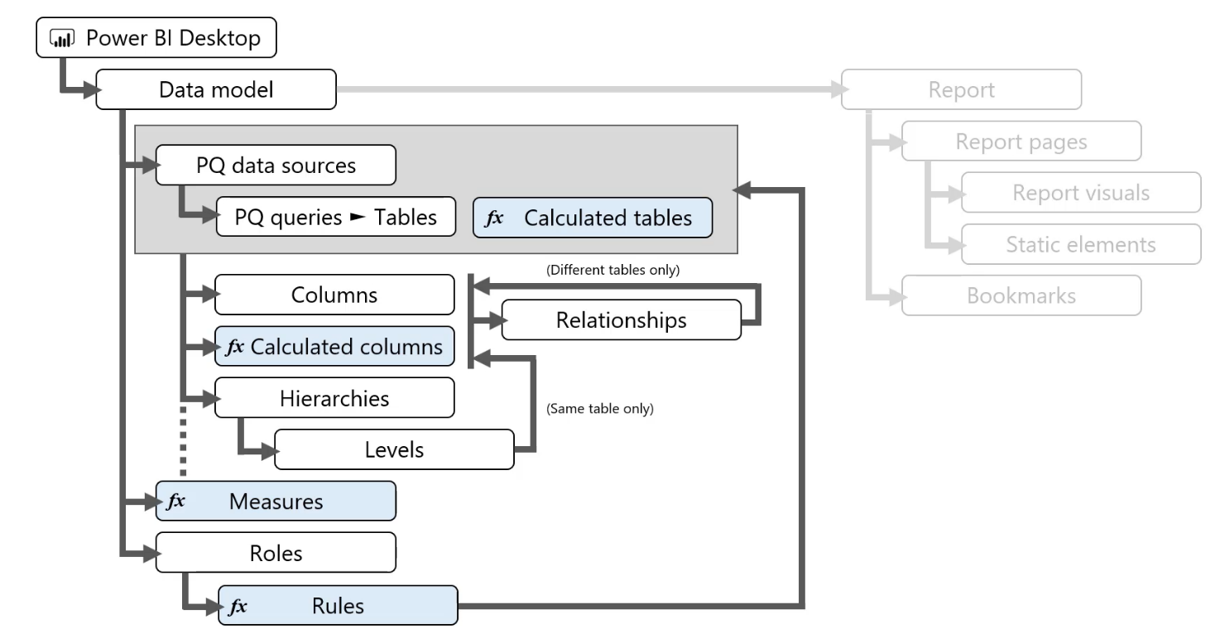

### Query analitiche

Una query analitica è una query che produce un risultato da un modello di dati. La query analitica viene scritta come un'istruzione di query Data Analysis Expressions (DAX).

Una query analitica prevede tre fasi che vengono implementate nell'ordine seguente:

1. Filtrare (Nei report di Power BI è possibile applicare filtri in tre ambiti diversi: l'intero report, una pagina specifica o un oggetto visivo specifico)
2. Raggruppare (Il raggruppamento, o suddivisione, divide i risultati delle query in gruppi)
3. Riepilogare (produce un risultato a valore singolo. In genere, le colonne numeriche vengono riepilogate usando i metodi di riepilogo (sum, count e molti altri)).

*Nota:*

*Non tutte le query analitiche devono filtrare, raggruppare e riepilogare.*

*In genere, gli oggetti visivi report vengono filtrati, ad esempio per periodo di tempo o per posizione geografica.*

*Il raggruppamento è facoltativo. Ad esempio, un oggetto visivo scheda, usato per visualizzare un singolo valore, non è interessato dal raggruppamento. In genere, gli oggetti visivi del report eseguono il riepilogo. Un'eccezione significativa, tuttavia, è rappresentata dall'oggetto visivo filtro dei dati, che non è interessato dal riepilogo.*

*Tramite DAX (Data Analysis Expressions), è possibile aggiungere tre tipi di calcoli nel modello di dati:*

* *Tabelle calcolate (Una tabella calcolata non può connettersi ai dati esterni. A tale scopo, è necessario usare Power Query).*
* *Colonne calcolate.*
* *Misure.*

### Tabelle calcolate

Le tabelle calcolate possono essere utili in diversi scenari:

* Tabelle data.
* Dimensioni con ruoli multipli.
* Analisi di simulazione.

### Tabelle data

Quando i dati di origine non includono una tabella data, è possibile crearne una come tabella calcolata usando la funzione *DAX CALENDAR* o *CALENDARAUTO*.

### Colonne calcolate

È possibile scrivere una formula DAX per aggiungere una colonna calcolata a qualsiasi tabella del modello. La formula viene valutata per ogni riga della tabella e restituisce un singolo valore.

### Misure

È possibile scrivere una formula DAX per aggiungere una misura a qualsiasi tabella del modello. La formula consente di riepilogare i dati del modello.

### Formule DAX

Una formula DAX è costituita da espressioni che restituiscono un risultato. Il risultato è un valore scalare o un oggetto della tabella. Le formule della tabella calcolata devono restituire un oggetto della tabella. Le formule delle misure e delle colonne calcolate devono restituire un valore scalare (valore singolo).

Le formule vengono create usando:

* Funzioni DAX.
* Operatori DAX.
* Riferimenti agli oggetti del modello (Le formule possono fare riferimento solo a tre tipi di oggetti del modello: tabelle, colonne o misure).
* Valori costanti, ad esempio il numero 24 o il testo "FY" (che è l'abbreviazione di anno fiscale).
* Variabili DAX.
* Spazio vuoto.

### Tipo di dati BLANK

Il tipo di dati BLANK merita una menzione speciale. DAX usa il tipo BLANK sia per i valori NULL dei database che per le celle vuote in Excel. BLANK non significa zero. Lo si può considerare come assenza di un valore.

Ci sono due funzioni DAX correlate al tipo di dati BLANK: la funzione DAX BLANK restituisce BLANK, mentre la funzione DAX ISBLANK verifica se un'espressione restituisce BLANK.

### Le funzioni DAX

#### Funzioni provenienti da EXCEL

* Sono disponibili molte funzioni di riepilogo di Excel, tra cui SUM, COUNT, AVERAGE, MIN, MAX e molte altre. L'unica differenza è che in DAX si passa un riferimento di colonna, mentre in Excel si passa un intervallo di celle.
* Sono disponibili anche molte funzioni matematiche, di testo, di data e ora, di informazioni e logiche di Excel. Tra le funzioni di Excel disponibili in DAX vi sono ad esempio ABS, ROUND, SQRT, LEN, LEFT, RIGHT, UPPER, DATE, YEAR, MONTH, NOW, ISNUMBER, TRUE, FALSE, AND, OR, NOT e IFERROR.

#### Funzioni non provenienti da Excel

Due funzioni DAX utili che non sono specifiche della modellazione e che non provengono da Excel sono:

* *DISTINCTCOUNT* (È possibile usare la funzione DAX *DISTINCTCOUNT* per contare il numero di valori distinti in una colonna)
* *DIVIDE* (È possibile usare la funzione DAX *DIVIDE* per ottenere la divisione)

*Nota:*

*È consigliabile usare la funzione* ***DIVIDE*** *ogni volta che il denominatore è un'espressione che può restituire zero o* ***BLANK****. Nel caso in cui il denominatore sia un valore costante, è consigliabile usare l'operatore di divisione (/), presentato più avanti in questo modulo. In questo caso, la riuscita della divisione è garantita e l'espressione offrirà prestazioni migliori perché vengono evitate verifiche non necessarie.*

### Operatore di concatenazione del testo

Usare il carattere e commerciale (&) per connettere, o concatenare, due valori di testo per produrre un valore di testo continuo.

### BLANK

*BLANK* viene considerato come zero dagli operatori aritmetici e come stringa vuota in caso di concatenazione a una stringa.

Quando i valori *BLANK* creano risultati imprevisti, usare le funzioni *DAX IF* e *ISBLANK* per verificare la presenza di valori *BLANK* e rispondere nel modo appropriato.

### Scrivere una formula DAX (Data Analysis Expression) per aggiungere una tabella calcolata al modello

Una formula della tabella calcolata deve restituire un oggetto tabella. La formula più semplice può duplicare una tabella del modello esistente.

Le tabelle calcolate presentano un costo: Aumentano le dimensioni di archiviazione del modello e possono prolungare il tempo di aggiornamento dei dati. Il motivo è che le tabelle calcolate vengono ricalcolate quando sono presenti dipendenze delle formule verso le tabelle aggiornate.

Le tabelle calcolate sono utili per lavorare negli scenari in cui sono presenti più relazioni tra due tabelle, come descritto in precedenza. Possono inoltre essere usate per aggiungere una tabella data al modello. Le tabelle data sono necessarie per applicare speciali filtri temporali noti come funzionalità di Business Intelligence per le gerarchie temporali.

*Nota:*

*Una tabella calcolata non può connettersi a dati esterni. Per eseguire questa attività, è necessario usare Power Query.*

### Creare una tabella di date usando la funzione DAX CALENDARAUTO

La funzione DAX *CALENDARAUTO* accetta un solo argomento facoltativo, corrispondente al numero che indica l'ultimo mese dell'anno e restituisce una tabella con colonna singola. Se non viene trasmesso un numero corrispondente a un mese, si presuppone che sia 12 (cioè dicembre).

La funzione *CALENDARAUTO* garantisce che siano soddisfatti i requisiti seguenti per contrassegnare una tabella data:

* La tabella deve includere una colonna con tipo di dati Data.
* La colonna deve contenere anni completi.
* La colonna non deve contenere date mancanti.

### Creare colonne calcolate

È possibile scrivere una formula DAX per aggiungere una colonna calcolata a qualsiasi tabella del modello. Una formula di colonna calcolata deve restituire un valore scalare o singolo. Per creare una colonna calcolata, nella barra multifunzione contestuale Strumenti tabella del gruppo Calcoli selezionare Nuova colonna. Nella barra della formula immettere la definizione seguente di colonna calcolata e quindi premere INVIO.

### Contesto di riga

La formula per una colonna calcolata viene valutata per ogni riga della tabella. Inoltre, viene valutata all'interno del contesto di riga, ovvero della riga corrente.

Tuttavia, il contesto di riga non si estende oltre la tabella. Se la formula deve fare riferimento a colonne in altre tabelle, sono disponibili due opzioni:

* Se le tabelle sono correlate, direttamente o indirettamente, è possibile usare la funzione DAX *RELATED* o *RELATEDTABLE*. La funzione *RELATED* recupera il valore su un lato della relazione, mentre la funzione *RELATEDTABLE* recupera i valori su molti lati. La funzione *RELATEDTABLE* restituisce un oggetto tabella.
* Quando le tabelle non sono correlate, è possibile usare la funzione DAX *LOOKUPVALUE*.

*Nota:*

*In linea generale, provare a usare la funzione RELATED ogni volta che è possibile. Di solito è più efficace della funzione LOOKUPVALUE a causa delle modalità di archiviazione e di indicizzazione dei dati della relazione e della colonna.*

*Il contesto di riga viene usato quando vengono valutate le formule delle colonne calcolate. Viene impiegato anche quando viene usata una classe di funzioni, note come funzioni dell'iteratore. Le funzioni dell'iteratore offrono la flessibilità necessaria per creare riepiloghi sofisticati. Le funzioni iteratore sono descritte in un modulo successivo.*

### Tecniche per aggiungere una colonna

Esistono tre possibili tecniche da usare per aggiungere colonne a una tabella del modello:

* Aggiungere colonne a una visualizzazione o a una tabella (come colonna persistente), quindi estrapolarle in Power Query. Questa opzione è utile solo quando l'origine dati è un database relazionale e si dispone delle competenze e delle autorizzazioni necessarie. Tuttavia, si tratta di un'opzione appropriata perché facilita la manutenzione e consente di riutilizzare la logica di colonna in altri modelli o report.
* Aggiungere colonne personalizzate (usando M) alle query di Power Query.
* Aggiungere le colonne calcolate (usando DAX) alle tabelle del modello.

### Aggiungere misure nei modelli Power BI

Le misure nei modelli di Microsoft Power BI sono implicite o esplicite. Le misure implicite sono comportamenti automatici che permettono agli oggetti visivi di riepilogare i dati delle colonne del modello. Le misure esplicite, note anche semplicemente come misure, sono calcoli che possono essere aggiunti al modello.

Nel riquadro Campi una colonna visualizzata con il simbolo sigma (∑) indica due caratteristiche:

* È una colonna numerica.
* Riepiloga i valori delle colonne quando viene usata in un oggetto visivo (quando viene aggiunta a un'area campi che supporta l'esecuzione di riepiloghi).

Le misure implicite consentono agli autori di report di iniziare con una tecnica di riepilogo predefinita e di modificarla in base ai requisiti visivi.

Le colonne numeriche supportano la gamma più ampia di funzioni di aggregazione:

* Somma
* Media
* Minima
* Massimo
* Conteggio (Distinct)
* Conteggio
* Deviazione standard
* Varianza
* Mediana

*Nota:*

*Per determinare il modo in cui viene riepilogata la colonna, nel riquadro dei campi visivi, per il campo in questione, selezionare la freccia e quindi esaminare le opzioni del menu di scelta rapida. Per esempio si potrebbe notare che accanto alla funzione di aggregazione Somma è presente un segno di spunta. Questo segno di spunta indica che la colonna è riepilogata in base alla somma dei valori della colonna. È anche possibile cambiare la funzione di aggregazione selezionando una delle altre opzioni, ad esempio Media, Minimo e così via.*

### Riepilogare colonne non numeriche

Le colonne non numeriche possono essere riepilogate. Il simbolo sigma non viene però visualizzato accanto alle colonne non numeriche nel riquadro Campi in quanto queste colonne non vengono riepilogate per impostazione predefinita.

Le colonne di testo consentono le aggregazioni seguenti:

* Primo (in ordine alfabetico)
* Ultimo (in ordine alfabetico)
* Conteggio (Distinct)
* Conteggio

Le colonne di date consentono le aggregazioni seguenti:

* Più vecchio
* Più recente
* Conteggio (Distinct)
* Conteggio

Le colonne booleane consentono le aggregazioni seguenti:

* Conteggio (Distinct)
* Conteggio

### Le misure implicite

Le misure implicite presentano alcune limitazioni. Nonostante l'impostazione di un metodo di riepilogo appropriato, gli autori di report potrebbero scegliere di aggregare una colonna in modi non idonei. La limitazione più significativa delle misure implicite è che funzionano solo per scenari semplici, ossia possono riepilogare solo i valori di colonna che usano una funzione di aggregazione specifica. Le misure implicite non funzionano in caso di esecuzione di query sul modello tramite espressioni MDX.

### Le misure semplici

È possibile scrivere una formula DAX per aggiungere una misura a qualsiasi tabella del modello. Una formula di misura deve restituire un valore scalare o singolo.

Una misura semplice è una misura che aggrega i valori di una singola colonna. Fa quello che le misure implicite fanno automaticamente.

### Le misure composte

Una misura che fa riferimento a una o più misure è detta misura composta.

### Le misure rapide

Microsoft Power BI Desktop include una funzionalità denominata Misura rapida che consente di eseguire rapidamente calcoli comuni e complessi generando automaticamente l'espressione DAX.

Sono disponibili numerose categorie di calcoli e metodi per modificare i singoli calcoli in base alle esigenze. Inoltre, è possibile visualizzare l'espressione DAX generata dalla misura rapida e usarla come punto di partenza o per espandere la propria conoscenza di DAX.

### Confronto tra colonne calcolate e misure

#### Analogie

Per quanto riguarda le *analogie* tra colonne calcolate e misure, entrambe sono:

* Calcoli che è possibile aggiungere al modello di dati.
* Definite mediante una formula DAX.
* Usate come riferimento nelle formule DAX racchiudendo i relativi nomi tra parentesi quadre.

#### Differenze

Le aree in cui le colonne calcolate e le misure presentano delle *differenze* sono:

* Scopo: le colonne calcolate estendono una tabella con una nuova colonna, mentre le misure definiscono come riepilogare i dati del modello.
* Valutazione: le colonne calcolate vengono valutate usando il contesto di riga in fase di aggiornamento dei dati, mentre le misure vengono valutate usando il contesto di filtro in fase di query. Il contesto di filtro, presentato in un modulo successivo, è un argomento importante da comprendere e padroneggiare per poter ottenere riepiloghi complessi.
* Archiviazione: le colonne calcolate (nelle tabelle con modalità di archiviazione di tipo importazione) archiviano un valore per ogni riga della tabella, mentre una misura non archivia mai i valori nel modello.
* Utilizzo visivo: le colonne calcolate (come qualsiasi colonna) possono essere usate per filtrare, raggruppare o riepilogare (come misura implicita), mentre le misure sono progettate per riepilogare.

### Funzioni iteratore

Data Analysis Expressions (DAX) include un set di funzioni note come funzioni iteratore. Le funzioni iteratore enumerano tutte le righe di una tabella specificata e valutano un'espressione specificata per ogni riga. Permettono di avere flessibilità e controllo sul modo in cui i calcoli del modello riepilogano i dati.

A questo punto si ha familiarità con le funzioni di riepilogo a colonna singola, tra cui *SUM, COUNT, MIN, MAX* e altre. Ognuna di queste funzioni ha una funzione iteratore equivalente identificata dal suffisso "X", ad esempio *SUMX, COUNTX, MINX, MAXX* e altre. Sono inoltre disponibili funzioni iteratore specializzate che applicano filtri, eseguono classificazioni, calcoli semiadditivi nel tempo e altro ancora.

Caratteristica di tutte le funzioni iteratore è quella di dover passare una tabella e un'espressione. La tabella può essere un riferimento a una tabella del modello o un'espressione che restituisce un oggetto tabella. L'espressione deve restituire un valore scalare.

Quando si usano le funzioni iteratore, è importante evitare di usare tabelle (di righe) di grandi dimensioni con espressioni che usano funzioni DAX estese. Alcune funzioni, come la funzione DAX *SEARCH*, che esegue l'analisi di un valore di testo che cerca testo o caratteri specifici, possono avere prestazioni lente. La funzione DAX *LOOKUPVALUE* può comportare anche un recupero dei valori lento, riga per riga. In questo secondo caso, usare la funzione DAX *RELATED*, quando possibile.

#### Funzioni iteratore di aggregazione

Ogni funzione di riepilogo a colonna singola ha la relativa funzione iteratore equivalente. Le sezioni seguenti prendono in considerazione due scenari di aggregazione in cui le funzioni iteratore sono utili: riepilogo complesso e riepilogo con granularità maggiore.

### Calcolo delle classificazioni

La funzione DAX *RANKX* è una funzione iteratore speciale che è possibile usare per calcolare le classificazioni. La sintassi è la seguente:

**RANKX(<table>, <expression>[, <value>[, <order>[, <ties>]]])**

Analogamente a tutte le funzioni iteratore, è necessario passare una tabella e un'espressione. È facoltativamente possibile passare un valore di classificazione, impostare la direzione dell'ordine o determinare come gestire le classificazioni quando i valori sono equivalenti.

La direzione dell'ordine è crescente o decrescente (Se non si passa un argomento order, la funzione userà 0 (zero) (a indicare l'ordine decrescente)).

È possibile gestire i valori equivalenti ignorando i valori di classificazione o usando una classificazione densa, che usa il valore di classificazione successivo dopo un valore equivalente. Se non si passa un argomento ties, la funzione userà Skip. Più avanti in questa unità si avrà la possibilità di usare un esempio di ogni argomento ties.

*Nota:*

*Non è consigliabile classificare i prodotti totali, quindi si userà la la funzione* ***HASONEVALUE*** *per modificare la definizione della misura in modo che restituisca* ***BLANK****, a meno che non venga filtrato un singolo prodotto.*

### Il contesto di filtri

Il contesto di filtro descrive i filtri applicati durante la valutazione di una misura o di un'espressione di misura. I filtri possono essere applicati direttamente alle colonne oppure possono essere applicati indirettamente, ad esempio quando le relazioni tra modelli propagano i filtri ad altre tabelle.

*Nota:*

*Le tabelle calcolate e le colonne calcolate non vengono valutate nel contesto di filtro. Le colonne calcolate vengono valutate nel contesto di riga, anche se la formula può eseguire la transizione del contesto di riga al contesto di filtro, se è necessario riepilogare i dati del modello. Non tutti i filtri vengono applicati durante la fase di progettazione del report. I filtri possono essere aggiunti quando un utente del report interagisce con il report. Gli utenti possono modificare le impostazioni dei filtri nel riquadro Filtri e possono applicare filtri incrociati o evidenziazioni incrociate agli oggetti visivi selezionando elementi visivi quali colonne, barre o segmenti del grafico a torta. Queste interazioni applicano filtri aggiuntivi agli oggetti visivi di tipo pagina del report, a meno che le interazioni non siano state disabilitate.*

### Modificare il contesto di filtro con la funzione DAX *CALCULATE*

È possibile usare la funzione DAX *CALCULATE* per modificare il contesto di filtro nelle formule. La sintassi per la funzione *CALCULATE* è la seguente:

**CALCULATE(<expression>, [[<filter1>], <filter2>]…)**

La funzione richiede il passaggio di un'espressione che restituisce un valore scalare e tutti i filtri necessari. L'espressione può essere una misura, ovvero un'espressione denominata, o qualsiasi espressione che può essere valutata nel contesto di filtro.

I filtri possono essere espressioni booleane o espressioni di tabella. È anche possibile passare funzioni di modifica del filtro che forniscono controllo aggiuntivo durante la modifica del contesto di filtro.

Quando sono presenti più filtri, questi vengono valutati mediante l'operatore logico *AND*, ovvero tutte le condizioni devono essere *TRUE* contemporaneamente.

### Filtri di espressione booleana

Un filtro di espressione booleana è un'espressione che restituisce *TRUE* o *FALSE*. I filtri booleani devono rispettare le regole seguenti:

* Possono fare riferimento solo a una singola colonna.
* Non possono fare riferimento a misure.
* Non possono usare funzioni che analizzano o restituiscono una tabella che include funzioni di aggregazione come SUM.

### Filtri di espressioni tabella

Un filtro di espressione tabella applica un oggetto tabella come filtro. Può essere un riferimento a una tabella di modelli, ma è probabile che si tratti di una funzione DAX che restituisce un oggetto tabella.

Verrà in genere usata la funzione DAX *FILTER* per applicare condizioni di filtro complesse, incluse quelle che non possono essere definite da un'espressione filtro booleana. La funzione *FILTER* è classificata come funzione iteratore e prevede quindi che vengano passate una tabella o un'espressione di tabella e un'espressione da valutare per ogni riga della tabella.

La funzione *FILTER* restituisce un oggetto tabella con esattamente la stessa struttura della tabella passata. Le rispettive righe sono un subset delle righe passate, ovvero le righe in cui l'espressione ha restituito *TRUE*.

### Comportamento del filtro

Quando si aggiungono espressioni filtro alla funzione *CALCULATE*, si ottengono due risultati standard possibili:

* Se le colonne o le tabelle non si trovano nel contesto di filtro, verranno aggiunti nuovi filtri al contesto di filtro per valutare l'espressione *CALCULATE*.
* Se le colonne o le tabelle si trovano già nel contesto di filtro, i filtri esistenti verranno sovrascritti da quelli nuovi per valutare l'espressione *CALCULATE*.

### Rimozione dei filtri

Quando si usa la funzione *CALCULATE*, è possibile passare funzioni di modifica filtro, che consentono di eseguire operazioni aggiuntive rispetto alla semplice aggiunta di filtri. Usare la funzione DAX *REMOVEFILTERS* come espressione filtro *CALCULATE* per rimuovere i filtri dal contesto di filtro. È possibile rimuovere filtri da una o più colonne o da tutte le colonne di una singola tabella.

*Nota:*

*La funzione* ***REMOVEFILTERS*** *è relativamente nuova. Nelle versioni precedenti di DAX i filtri venivano rimossi mediante la funzione DAX* ***ALL*** *o varianti di tale funzione, tra cui le funzioni DAX* ***ALLEXCEPT*** *e* ***ALLNOBLANKROW****. Queste funzioni si comportano come modificatori di filtro e come funzioni che restituiscono oggetti tabella con valori distinti.*

### Conservazione dei filtri

È possibile usare la funzione DAX *KEEPFILTERS* come espressione filtro nella funzione *CALCULATE* per conservare i filtri.

### Utilizzo delle relazioni inattive

Una relazione di modello inattiva può propagare filtri solo quando la funzione DAX *USERELATIONSHIP* viene passata come espressione filtro alla funzione *CALCULATE*. Quando si usa questa funzione per attivare una relazione inattiva, la relazione attiva diventerà automaticamente inattiva.

### Modifica del comportamento di una relazione

È possibile modificare il comportamento della relazione di modello quando un'espressione viene valutata mediante il passaggio della funzione DAX *CROSSFILTER* come espressione filtro alla funzione *CALCULATE*. Si tratta di una funzionalità avanzata.

La funzione *CROSSFILTER* può modificare le direzioni del filtro, da entrambe a singola o da singola a entrambe, e può anche disabilitare una relazione.

### Esaminare il contesto di filtro

La funzione DAX VALUES consente alle formule di determinare i valori che si trovano nel contesto di filtro. La sintassi della funzione *VALUES* è la seguente:

**VALUES(<TableNameOrColumnName>)**

La funzione richiede il passaggio di un riferimento a **tabella** o di un riferimento a colonna.

Quando si passa un riferimento a tabella, restituisce un oggetto tabella con le stesse colonne che includono righe per gli elementi presenti nel contesto di filtro. Quando si passa un riferimento a **colonna**, restituisce una tabella a colonna singola con valori univoci che si trovano nel contesto di filtro.

La funzione restituisce sempre un oggetto tabella ed è possibile che una tabella includa più righe. Per verificare se un valore specifico si trova nel contesto di filtro, è quindi necessario che la formula verifichi prima di tutto che la funzione VALUES restituisca una singola riga. Per eseguire questa attività è possibile usare due funzioni, ovvero le funzioni DAX *HASONEVALUE* e *SELECTEDVALUE*.

#### Funzione HASONEVALUE

La funzione *HASONEVALUE* restituisce *TRUE* quando un riferimento a colonna specifico è stato filtrato fino a ottenere un singolo valore.

#### Funzione SELECTEDVALUE

La funzione *SELECTEDVALUE* semplifica l'attività di determinazione del singolo valore specifico. Quando alla funzione viene passato un riferimento a colonna, restituirà un singolo valore o, se nel contesto di filtro sono presenti più valori, restituirà *VUOTO* o un valore alternativo passato alla funzione.

Per testare lo stato del filtro è anche possibile usare le funzioni ISFILTERED, ISCROSSFILTERED, ISINSCOPE.

#### Funzione ISFILTERED

La funzione *ISFILTERED* restituisce *TRUE* quando il riferimento a colonna passato viene filtrato direttamente.

#### Funzione ISCROSSFILTERED

La funzione *ISCROSSFILTERED* restituisce *TRUE* quando il riferimento a colonna passato viene filtrato indirettamente. Una colonna è a filtro incrociato quando un filtro applicato a un'altra colonna della stessa tabella o di una tabella correlata influisce sulla colonna di riferimento filtrandola.

#### Funzione ISINSCOPE

La funzione *ISINSCOPE* restituisce *TRUE* quando il riferimento a colonna passato corrisponde al livello di una gerarchia di livelli.

### Funzionalità di Business Intelligence per le gerarchie temporali

La funzionalità di Business Intelligence per le gerarchie temporali riguarda i calcoli relativi al tempo. In particolare, riguarda i calcoli relativi a date, mesi, trimestri o anni e probabilmente l'ora. Raramente è necessario eseguire calcoli relativi al tempo nel senso di ore, minuti o secondi.

Nei calcoli Data Analysis Expressions (DAX) la funzionalità di Business Intelligence per le gerarchie temporali implica la modifica del contesto di filtro per i filtri della data.

DAX include diverse funzionalità di Business Intelligence per le gerarchie temporali per semplificare l'attività di modifica del contesto di filtro per la data. È possibile scrivere molte di queste formule di intelligenza usando una funzione CALCULATE che modifica i filtri di data, ma che crea più lavoro.

### Requisito tabella data

Per usare le funzionalità di Business Intelligence per le gerarchie temporali DAX, è necessario soddisfare il requisito del modello dei prerequisiti di avere almeno una tabella data nel modello. Una tabella data è una tabella che soddisfa i requisiti seguenti:

* Deve avere una colonna Data del tipo di dati (oppure data/ora), nota come colonna data.
* La colonna data deve contenere valori univoci.
* La colonna data non deve contenere valori BLANK.
* La colonna data non deve avere date mancanti.
* La colonna data deve estendersi ad anni completi. Un anno non coincide necessariamente con un anno di calendario (gennaio-dicembre).
* La tabella data deve essere indicata come tabella data.

### Riepiloghi nel tempo

Un gruppo di funzionalità di Business Intelligence per le gerarchie temporali DAX è interessato dall'esecuzione dei riepiloghi nel tempo.

#### Funzione DATESYTD

La funzione *DATESYTD* restituisce una tabella a colonna singola contenente le date dall'inizio dell'anno (YTD) nel contesto di filtro corrente. Questo gruppo include anche le funzioni DAX *DATESMTD* e *DATESQTD* per le date da inizio mese e da inizio trimestre. È possibile passare queste funzioni come filtri nella funzione DAX *CALCULATE*.

#### Funzione TOTALYTD

La funzione *TOTALYTD* valuta un'espressione per *YTD* nel contesto di filtro corrente. Sono incluse anche le funzioni DAX equivalenti da inizio mese e da inizio trimestre *TOTALQTD* e *TOTALMTD*.

#### Funzione DATESBETWEEN

La funzione *DATESBETWEEN* restituisce una tabella in cui è contenuta una colonna di date che inizia con una determinata data di inizio e continua fino a una determinata data di fine.

#### Funzione DATESINPERIOD

La funzione *DATESINPERIOD* restituisce una tabella in cui è contenuta una colonna di date che inizia con una determinata data e continua in base al numero di intervalli specificato.

### Confronti nel tempo

Un altro gruppo di funzionalità di Business Intelligence per le gerarchie temporali DAX è interessato dallo spostamento dei periodi di tempo.

#### Funzione DATEADD

La funzione *DATEADD*: restituisce una tabella in cui è contenuta una colonna di date, spostate avanti o indietro nel tempo in base al numero di intervalli specificato rispetto alle date nel contesto corrente.

#### Funzione PARALLELPERIOD

La funzione *PARALLELPERIOD*: restituisce una tabella in cui è contenuta una colonna di date che rappresenta un periodo parallelo alle date nella colonna di date specificate nel contesto di filtro corrente, con le date spostate di un numero di intervalli in avanti o indietro nel tempo.

#### Funzione SAMEPERIODLASTYEAR

La funzione *SAMEPERIODLASTYEAR*: restituisce una tabella in cui è contenuta una colonna di date spostate di un anno indietro nel tempo rispetto alle date nella colonna di date specificate, nel contesto di filtro corrente.

#### Altre funzioni

Molte funzioni DAX helper per spostarsi in avanti o indietro per periodi di tempo specifici, tutte restituiscono una tabella di date. Queste funzioni helper includono *NEXTDAY, NEXTMONTH, NEXTQUARTER, NEXTYEAR e PREVIOUSDAY, PREVIOUSMONTH, PREVIOUSQUARTER e PREVIOUSYEAR*.

### Calcoli aggiuntivi della funzionalità di Business Intelligence per le gerarchie temporali

Esistono altre funzionalità di Business Intelligence per le gerarchie temporali DAX che interessano la restituzione di una singola data. Le informazioni su queste funzioni verranno illustrate tramite l'applicazione in due scenari diversi.

#### Funzioni DAX FIRSTDATE e LASTDATE

Le funzioni DAX *FIRSTDATE* e *LASTDATE* restituiscono la prima e l'ultima data nel contesto di filtro corrente per la colonna di date specificata.

#### Funzione DATESBETWEEN

La funzione *DATESBETWEEN* restituisce una tabella in cui è contenuta una colonna di date che inizia con una determinata data e continua fino a una determinata data di fine. Quando la data di inizio è vuota, userà la prima data nella colonna data. Al contrario, quando la data di fine è vuota, userà l'ultima data nella colonna data. In questo caso, la data di fine è determinata dalla funzione *MAX*, che restituisce l'ultima data nel contesto di filtro.

### Calcoli di snapshot

Occasionalmente, i dati della tabella dei fatti vengono archiviati come snapshot nel tempo.

Quando si riepilogano le tabelle di snapshot, le formule delle misure possono basarsi sulle funzionalità di Business Intelligence per le gerarchie temporali DAX per applicare un singolo filtro di data.

L'applicazione di un filtro in base all'ultima data nel contesto di filtro presenta problemi intrinseci: una data registrata potrebbe non esistere perché non è ancora arrivata o forse perché i saldi di magazzino non vengono registrati nei fine settimana.

Il passaggio successivo consiste nel modificare la formula della misura per determinare l'ultima data con un risultato non vuoto e quindi applicare un filtro in base a tale data. Per eseguire questa attività, è possibile usare la funzione DAX *LASTNONBLANK*.

#### Funzione LASTNONBLANK

La funzione *LASTNONBLANK* è una funzione iteratore. Restituisce l'ultima data che produce un risultato non vuoto. Questo risultato viene ottenuto eseguendo l'iterazione di tutte le date nel contesto di filtro in ordine cronologico decrescente.

*Nota:*

*La funzione* ***LASTNONBLANK*** *ne valuta l'espressione nel contesto della riga. La funzione* ***CALCULATE*** *deve essere usata per eseguire la transizione del contesto di riga al contesto di filtro in modo da valutare correttamente l'espressione.*

#### Funzione FIRSTNONBLANK

Al contrario della funzione *LASTNONBLANK*, la funzione *FIRSTNONBLANK* esegue l'iterazione in ordine cronologico crescente. Per ogni data, valuta l'espressione passata. Quando si rileva un risultato non vuoto, la funzione restituisce la data. Tale data viene quindi usata per filtrare la funzione *CALCULATE*.

### Aggiungere gruppi di calcolo DAX ai modelli

I *gruppi di calcolo* sono una funzionalità DAX (Data Analysis Expressions) relativamente nuova. Consentono di creare rapidamente molte misure simili e contribuiscono a eliminare la confusione nel riquadro Campi.

Si osserverà che i *gruppi di calcolo* sono utili quando è necessario creare calcoli di Business Intelligence per le gerarchie temporali. Business Intelligence per le gerarchie temporali significa modificare il contesto del filtro per i filtri di data per ottenere calcoli, ad esempio:

* Anno precedente (PY)
* Anno su anno (YoY)
* Percentuale anno su anno (YoY%)
* Da inizio anno (YTD)

Un gruppo di calcolo è un tipo speciale di tabella calcolata. Le righe aggiunte alla tabella sono note come elementi di calcolo. Gli elementi di calcolo sono calcoli riutilizzabili che Microsoft Power BI può applicare a qualsiasi misura.

### Utilizzo dei gruppi di calcolo

L'uso dei gruppi di calcolo è semplice. Dal punto di vista della creazione di report, un gruppo di calcolo è disponibile nel riquadro Campi e sembra una normale tabella. Quando si aggiunge il campo del gruppo di calcolo a un oggetto visivo, l'oggetto visivo raggrupperà gli elementi di calcolo.

### Utilizzo delle funzioni del gruppo di calcolo

Durante la definizione degli elementi di calcolo sono disponibili quattro funzioni DAX speciali: *SELECTEDMEASURE, SELECTEDMEASURENAME, SELECTEDMEASUREFORMATSTRING, ISSELECTEDMEAUSURE.*

#### Funzione SELECTEDMEASURE

La funzione SELECTEDMEASURE restituisce un riferimento alla misura attualmente nel contesto quando viene valutato l'elemento di calcolo. Questa funzione non accetta alcun parametro.

#### Funzione SELECTEDMEASURENAME

La funzione SELECTEDMEASURENAME: restituisce un valore stringa che contiene il nome della misura attualmente nel contesto quando viene valutato l'elemento di calcolo. Questa funzione non accetta alcun parametro.

#### Funzione SELECTEDMEASUREFORMATSTRING

La funzione SELECTEDMEASUREFORMATSTRING: restituisce un valore stringa che contiene la stringa di formato della misura attualmente nel contesto quando viene valutato l'elemento di calcolo. Questa funzione non accetta alcun parametro.

#### Funzione ISSELECTEDMEAUSURE

La funzione ISSELECTEDMEAUSURE restituisce un valore booleano che indica se la misura attualmente nel contesto è una di quelle specificate nell'elenco dei parametri. È possibile passare una o più misure.

### Configurazione dell'editor tabulare 2

(link download editor tabulare https://github.com/TabularEditor/TabularEditor/releases/latest/)

Per creare o modificare i *gruppi di calcolo*, sarà necessario usare uno strumento esterno perché Power BI Desktop non supporta questa funzionalità. È possibile usare l'*editor tabulare*, che è uno strumento esterno per la creazione di gruppi di calcolo DAX.

L'installazione dell'*editor tabulare* è semplice. Tuttavia, prima di installare il software, assicurarsi di chiudere tutte le finestre aperte di Power BI Desktop. Quando si avvia il programma di installazione, seguire la procedura guidata per accettare le condizioni di licenza (*licenza MIT*) e impostare alcune opzioni di installazione di base.

Al termine dell'installazione, aprire Power BI Desktop e quindi selezionare la scheda Strumenti esterni della barra multifunzione. Lo strumento *editor tabulare* (ed eventuali altri strumenti installati) verranno visualizzati in questa scheda della barra multifunzione.

*Nota:*

*«Link download editor tabulare»* [*https://github.com/TabularEditor/TabularEditor/releases/latest/*](https://github.com/TabularEditor/TabularEditor/releases/latest/)

### Istruzioni creare un gruppo di calcolo di Business Intelligence per le gerarchie temporali utilizzando tabulare 2

Si userà l'editor tabulare per creare un *gruppo di calcolo*. Semplificherà la creazione di molti calcoli correlati al tempo, tra cui PY (anno precedente), YoY (anno su anno) e % YoY (percentuale anno su anno). Il gruppo di calcolo consentirà di analizzare qualsiasi misura usando calcoli di Business Intelligence per le gerarchie temporali diversi.

*Nota:*

*Al link seguente si possono trovare tutti i passaggi dettagliati da seguire per la creazione di un gruppo di calcolo:*

*« Attività 3: Creare un gruppo di calcolo di Business Intelligence per le gerarchie temporali »* [*https://learn.microsoft.com/it-it/training/modules/dax-power-bi-calculation-groups/calculation-groups*](https://learn.microsoft.com/it-it/training/modules/dax-power-bi-calculation-groups/calculation-groups)

### Ordinare gli elementi di calcolo

È possibile configurare gli *elementi di calcolo* per ordinarli in base all'ordine preferito. Per impostazione predefinita, gli elementi di calcolo vengono ordinati in ordine alfabetico. Il motivo è dovuto al fatto che tutte le proprietà Ordinale degli elementi di calcolo sono impostate sul valore predefinito -1.

Quando si imposta la proprietà *Ordinale* su zero o un numero positivo, l'editor tabulare aggiornerà tutti gli elementi di calcolo con un numero sequenziale. È possibile modificare i numeri in base alle esigenze. Gli *elementi di calcolo* con numeri inferiori verranno ordinati prima di quelli con numeri più elevati.

### Impostare la precedenza per i calcoli

È possibile configurare gli elementi di calcolo affinché vengano valutati in un ordine specifico. Questo approccio è importante quando esistono dipendenze di calcolo.

È possibile controllare *l'ordine di calcolo* impostando la proprietà Precedenza gruppi di calcolo. Un numero più elevato indica una precedenza maggiore, vale a dire che Power BI lo valuterà prima dei gruppi di calcolo con precedenza inferiore.

### Limitazioni e restrizioni

Quando si utilizzano *gruppi di calcolo*, è necessario tenere presente alcune *limitazioni e restrizioni*:

* Quando si aggiunge un *gruppo di calcolo* al modello, la proprietà *DiscourageImplicitMeasures* a livello di modello viene impostata automaticamente su True. Questa proprietà significa che non è più possibile *riepilogare* le colonne negli oggetti visivi del report. È quindi necessario completare tutti i riepiloghi del modello usando misure esplicite, che è possibile definire usando DAX.
* Non è possibile definire la sicurezza a livello di riga o la sicurezza a livello di oggetto nei *gruppi di calcolo*, in modo diretto o indiretto.
* Le espressioni di *righe di dettaglio* non sono supportate con i *gruppi di calcolo*.
* L'oggetto visivo *Narrazione intelligente* non è supportato con i *gruppi di calcolo*.
* Quando si creano report di Power BI usando una connessione dinamica, le *stringhe di formato dinamico* non vengono applicate alle misure a livello di report.

## Esempio 1 - Creare una misura utilizzando DAX

Si supponga di voler analizzare il fatturato netto sottraendo sconti e resi dagli importi delle vendite totali. Per il contesto esistente in una visualizzazione, è necessaria una misura che sottrae la somma di DiscountAmount e ReturnAmount dalla somma di SalesAmount. Non è disponibile un campo per Net Sales nell'elenco Campi, ma sono disponibili i blocchi predefiniti per creare una misura personalizzata per calcolare il fatturato netto.

Per creare una misura, seguire questa procedura:

1. Nel riquadro Campi fare clic con il pulsante destro del mouse sulla tabella Sales oppure passare il mouse sulla tabella e selezionare Altre opzioni (...).
2. Nel menu visualizzato selezionare Nuova misura.

Questa azione salva la nuova misura nella tabella Sales, dove può essere trovata facilmente.

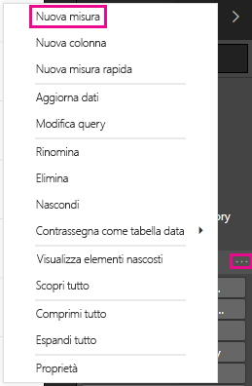

È anche possibile creare una nuova misura selezionando « Nuova misura » nella barra multifunzione di Power BI Desktop come evidenziato nell’immagine seguente.

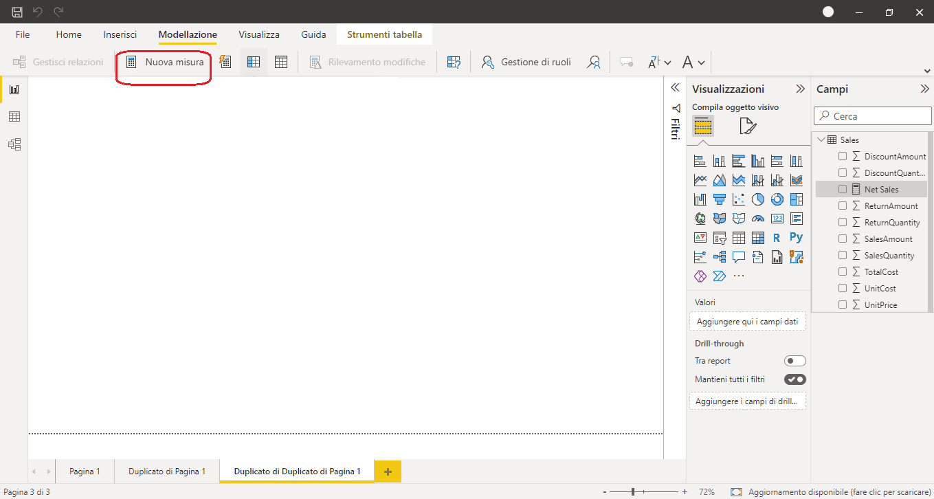

La barra della formula viene visualizzata nella parte superiore dell'area di disegno del report e al suo interno è possibile rinominare la misura e immettere una formula DAX.

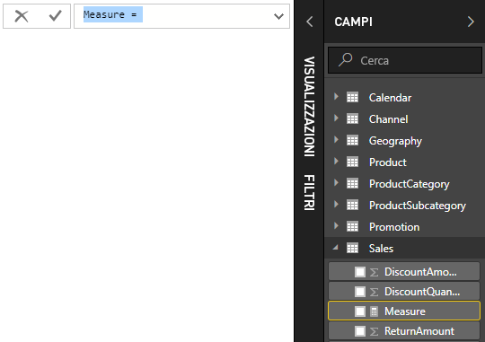

1. Per impostazione predefinita, a ogni nuova misura viene assegnato il nome Misura. Se non la si rinomina, le nuove misure aggiuntive vengono denominate Misura 2, Misura 3 e così via. Poiché si vuole che questa misura sia più facilmente identificabile, evidenziare Misura nella barra della formula e impostare il nome Net Sales.
2. Iniziare a immettere la formula. Dopo il segno di uguale, iniziare a digitare Sum. Durante la digitazione, viene visualizzato un elenco a discesa di suggerimenti, che mostra tutte le funzioni DAX che iniziano con le lettere digitate. Scorrere verso il basso se necessario per selezionare SUM nell'elenco e quindi premere INVIO.

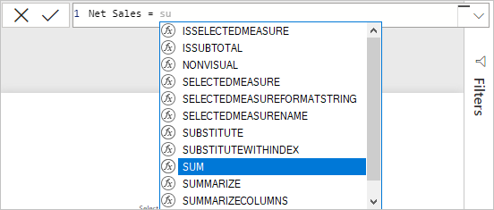

Viene visualizzata una parentesi aperta, con un elenco a discesa di suggerimenti con le colonne disponibili che è possibile passare alla funzione SUM.

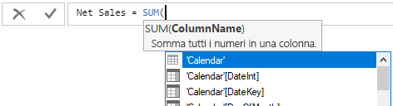

1. Le espressioni sono sempre racchiuse tra una parentesi aperta e una chiusa. Per questo esempio, l'espressione contiene un solo argomento da passare alla funzione SUM, ovvero la colonna SalesAmount. Iniziare a digitare SalesAmount fino a quando non rimane nell'elenco solo il valore Sales(SalesAmount).

Il nome della colonna preceduto dal nome della tabella viene chiamato nome completo della colonna. I nomi di colonna completi semplificano la lettura delle formule.

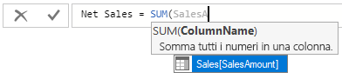

1. Selezionare Sales[SalesAmount] dall'elenco, quindi immettere una parentesi chiusa.
2. Sottrarre le altre due colonne all'interno della formula:
   1. Dopo la parentesi chiusa della prima espressione digitare uno spazio, un operatore di sottrazione (-) e quindi un altro spazio.
   2. Immettere un'altra funzione SUM e iniziare a digitare DiscountAmount fino a quando non è possibile scegliere la colonna Sales[DiscountAmount] come argomento. Aggiungere una parentesi di chiusura.
   3. Digitare uno spazio, un operatore di sottrazione, uno spazio, un'altra funzione SUM con Sales[ReturnAmount] come argomento e infine una parentesi di chiusura.

Formula completa

1. Per completare e convalidare la formula, premere INVIO oppure selezionare Commit (icona del segno di spunta) nella barra della formula.

La misura Net Sales convalidata è ora pronta per l'uso nella tabella Sales del riquadro Campi.

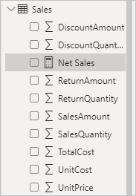

1. Se si esaurisce lo spazio disponibile per l'immissione di una formula o si vuole immetterla in righe separate, selezionare la freccia verso il basso sul lato destro della barra della formula per aumentare lo spazio.

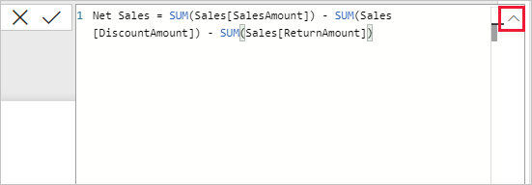

La freccia verso il basso si trasforma in una freccia verso l'alto e viene visualizzata una finestra di dialogo di grandi dimensioni.

1. Separare le parti della formula premendo ALT INVIO + per linee separate o premendo Tab per aggiungere spaziatura tabulazione.

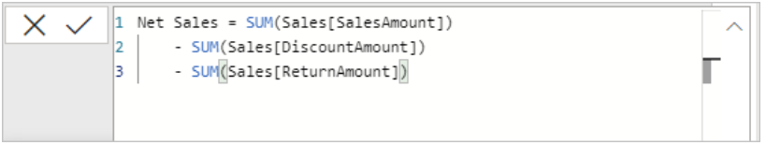

## Esempio 2 – Creare una colonna calcolata utilizzando DAX

Le colonne calcolate sono simili alle misure, perché si basano entrambe su una formula DAX, ma si distinguono da queste per la modalità d'uso. Spesso le misure vengono usate in un'area Valori della visualizzazione per calcolare i risultati in base ad altri campi. Le colonne calcolate vengono usate come nuovi campi in righe, assi, legende e aree dei gruppi di visualizzazione.

Questo esempio illustra il significato e la modalità di creazione delle colonne calcolate, nonché l'uso di queste colonne nelle visualizzazioni dei report in Power BI Desktop.

Nel report vendite si desidera visualizzare categorie di prodotti e sottocategorie come singoli valori, ad esempio "Telefoni cellulari - Accessori", "Telefoni cellulari - Smartphone & PDAs" e così via. Non esiste alcun campo nell'elenco Campi che fornisce tali dati, ma esistono i campi ProductCategory e ProductSubcategory, ognuno nella relativa tabella. È possibile creare una colonna calcolata che combina i valori di queste due colonne. Con le formule DAX è possibile sfruttare tutte le potenzialità del modello già disponibile, incluse le relazioni tra tabelle diverse già esistenti.

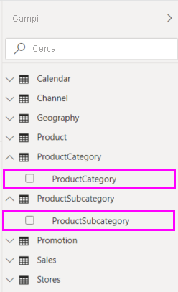

1. Per creare una nuova colonna nella tabella ProductSubcategory, fare clic con il pulsante destro del mouse o selezionare i puntini di sospensione ... accanto a ProductSubcategory nel riquadro Campi e selezionare Nuova colonna dal menu.

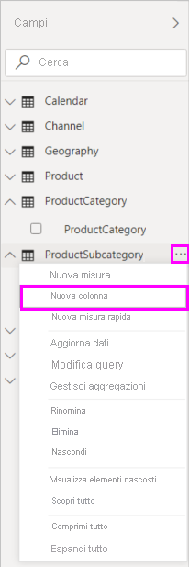

È anche possibile creare una nuova colonna calcolata selezionando « Nuova colonna » nella barra multifunzione di Power BI Desktop come evidenziato nell’immagine seguente.

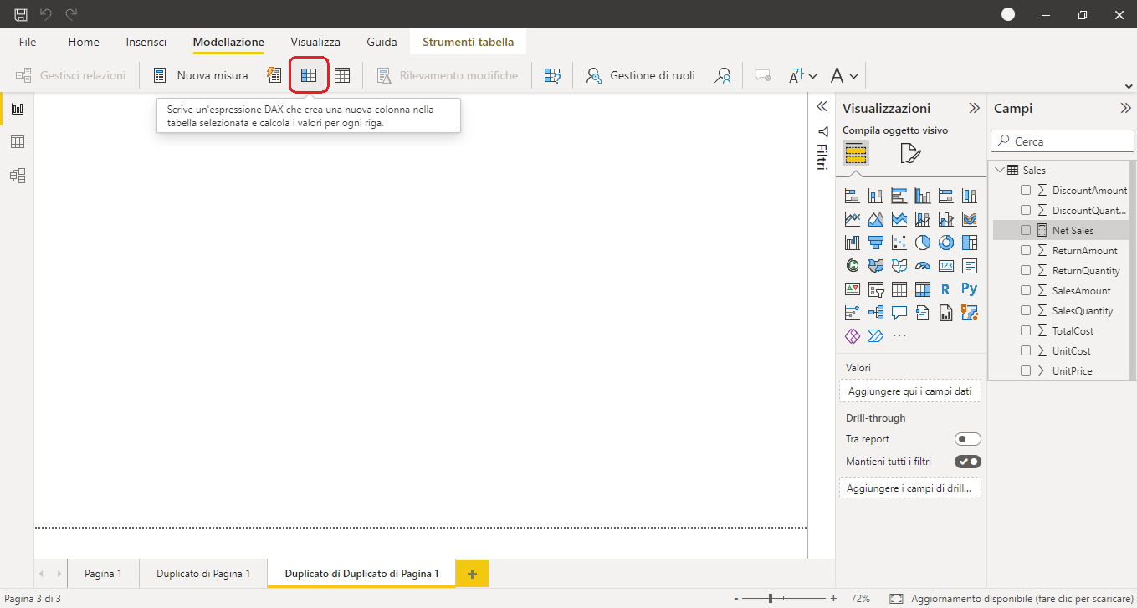

Quando si seleziona Nuova colonna, nella parte superiore del canvas del report viene visualizzata la barra della formula, che consente di rinominare la colonna e immettere una formula DAX.

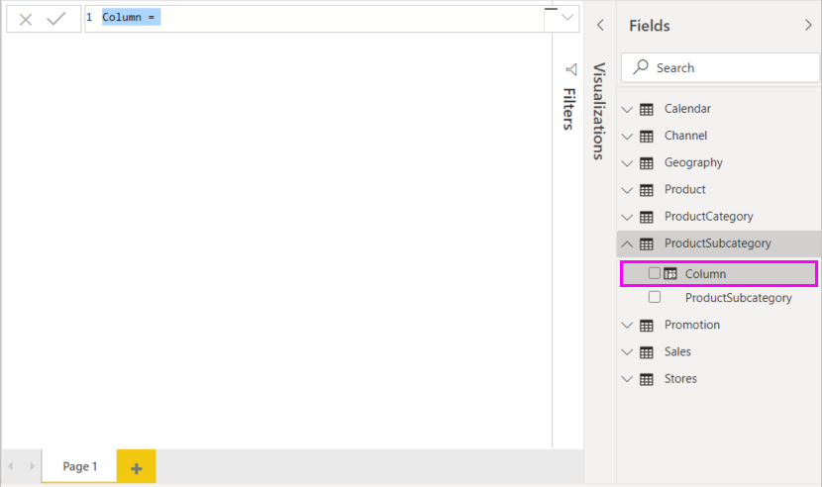

1. Per impostazione predefinita, ogni nuova colonna calcolata viene denominata Column. Se non la si rinomina, eventuali nuove colonne aggiuntive verranno denominate Column 2, Column 3 e così via. Se si vuole semplificare l'identificazione della colonna, poiché il nome Column è già evidenziato nella barra della formula, rinominarla digitando ProductFullCategory e quindi digitare un segno di uguale (=).
2. Si vuole che i valori nella nuova colonna inizino con il nome contenuto nel capo ProductCategory. Dal momento che questa colonna si trova in una tabella diversa, ma correlata, è possibile usare la funzione RELATED per eseguire l'operazione.

Dopo il segno uguale, digitare r. Viene visualizzato un elenco a discesa di suggerimenti contenente tutte le funzioni DAX che iniziano con la lettera R. Selezionando una funzione, è possibile visualizzare una descrizione del relativo risultato. Durante la digitazione, l'elenco dei suggerimenti mostra l'opzione più simile alla funzione desiderata. Selezionare RELATED e quindi premere INVIO.

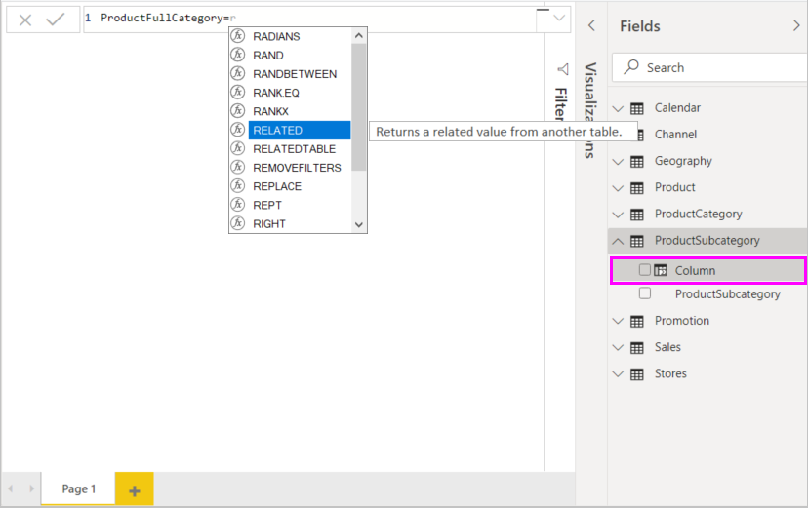

Viene visualizzata una parentesi aperta e un altro elenco di suggerimenti delle colonne correlate che è possibile passare alla funzione RELATED, con descrizioni e informazioni dettagliate sui parametri previsti.

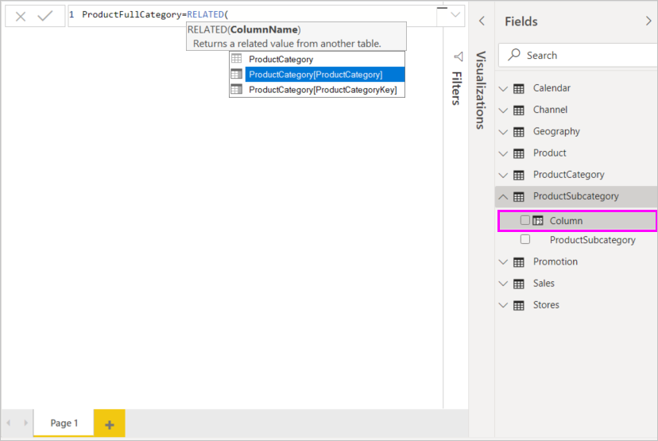

1. Si vuole usare la colonna ProductCategory dalla tabella ProductCategory. Selezionare ProductCategory[ProductCategory], premere INVIO e quindi digitare una parentesi chiusa.
2. Si desidera che ProductCategories e ProductSubcategories nei nuovi valori siano separate da trattini e spazi. Dopo la parentesi di chiusura della prima espressione, digitare quindi spazio, e commerciale (&), virgolette doppie ("), spazio, trattino (-), poi ancora spazio, virgolette doppie ed e commerciale. La formula a questo punto dovrebbe essere simile alla seguente:

**ProductFullCategory = RELATED(ProductCategory[ProductCategory]) & " - " &**

1. Immettere una parentesi quadra aperta ([) e selezionare la colonna [ProductSubcategory] per completare la formula.

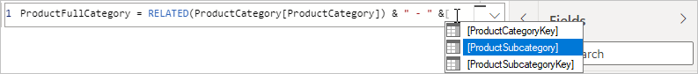

Non è necessario usare un'altra funzione RELATED per chiamare la tabella ProductSubcategory nella seconda espressione, perché si sta creando la colonna calcolata in questa tabella. È possibile immettere [ProductSubcategory] con il prefisso del nome della tabella (completo) o senza (non completo).

1. Completare la formula premendo INVIO oppure facendo clic sul segno di spunta nella barra della formula. La formula viene convalidata e il nome di colonna ProductFullCategory viene visualizzato nella tabella ProductSubcategory nell'elenco Campi.

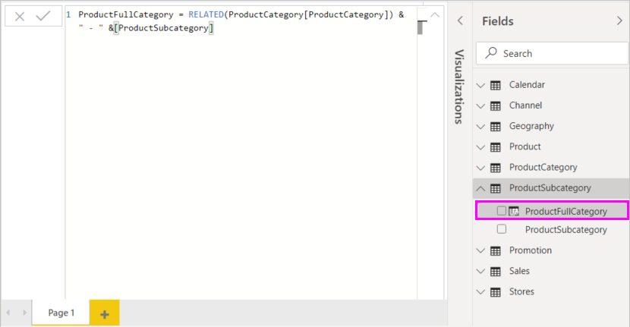

*Nota:*

*In Power BI Desktop le colonne calcolate hanno un'icona specifica nell'elenco* ***Campi*** *con cui si indica che contengono formule. Nel servizio Power BI (il sito di Power BI) non è possibile modificare le formule e quindi le colonne calcolate non hanno icone.*